INSTITUT NATIONAL DES SCIENCES APPLIQUÉES ET DE TECHNOLOGIE (INSAT), TUNIS
Filière : Informatique Industrielle et Automatique
Projet TP Fonction de l’Electronique
Conception d'un réseau d'antennes circulaire multi-anneaux
Partie théorique : le réseau antagoniste génératif conditionnel (cGAN)
Réalisé par
Amna Hammami
Ela Ben Hdid
Wejden Ben Salah
Mariem Elouer
Meriem Garali
Nada Kahouech
Lina Bhouri
Balkis Eljoudi
Anas Nabli
Moez Lachlah
Document de travail : les choix d'architecture et d'entraînement du cGAN sont des hypothèses de conception non encore validées expérimentalement.
Table des matières
Introduction générale 7
Cadre et objectif de cette partie 7
0.1 Le problème traité 7
0.2 Rappel : le réseau de neurones direct (FFNN) 8
0.3 Pourquoi passer du FFNN au cGAN 9
0.4 Plan de la partie 10
Chapitre 1 : Fondements de l’apprentissage automatique 11
1.1 Apprendre à partir de données 11
1.2 Apprentissage supervisé et apprentissage génératif 11
1.3 Variables aléatoires, distributions et espérance 12
1.4 Données sous forme de vecteurs 12
1.5 Le neurone artificiel et le réseau comme fonction paramétrée 13
1.6 Fonction de perte et optimisation 14
1.7 Généralisation, normalisation et découpage des données 14
Chapitre 2 : Théorie des réseaux antagonistes génératifs (GAN) 15
2.1 Le modèle génératif 15
2.2 Le générateur 15
2.3 Le discriminateur 15
2.4 Le bruit latent 15
2.5 Le jeu antagoniste 15
2.6 Le problème minimax 16
2.7 Les deux mises à jour alternées 16
2.8 Le discriminateur optimal 16
2.9 L’équilibre 17
2.10 Limites et difficultés connues 17
Chapitre 3 : Principe, mathématiques et fonctionnement du cGAN 19
3.1 Pourquoi conditionner 19
3.2 Architecture générale et circulation des données 19
3.3 Rôles respectifs du bruit z et de la condition c 21
3.4 Le problème minimax conditionnel 21
3.5 Comment le cGAN apprend la relation condition → sortie 22
3.6 Trois niveaux de qualité à ne pas confondre 22
Chapitre 4 : Mathématiques détaillées du cGAN 24
4.1 Le neurone et les fonctions d’activation 24
4.2 Distributions et espérance empirique 25
4.3 Le générateur et le discriminateur comme fonctions 25
4.4 Le jeu minimax conditionnel 26
4.5 Les pertes d’entraînement 26
4.6 La perte auxiliaire (choix à valider) 27
4.7 Gradients et règle de mise à jour 28
4.8 Rétropropagation et dérivation en chaîne 29
4.9 Optimum et équilibre du jeu conditionnel 30
4.10 Problèmes de stabilité 31
4.11 Tableau récapitulatif des notations 31
Chapitre 5 : Architecture proposée et justification de chaque choix 33
5.1 Le générateur 33
5.2 Le discriminateur 34
5.3 Injection de la condition 34
5.4 Représentation de la sortie entière 35
5.5 Hyperparamètres 35
5.6 Tableau global de justification 36
Chapitre 6 : Application du cGAN au réseau d’antennes 38
6.1 Reformulation du problème et propriétés des données 38
6.2 Entrées et sorties du système 39
6.3 Format matriciel des entrées et des sorties 40
6.4 Représentation des variables 43
6.5 Perte adaptée au problème 43
6.6 Le cycle complet en dix étapes 44
6.7 Validité physique 45
6.8 Place dans la littérature 45
Chapitre 7 : Entraînement pas à pas 46
7.1 Préparation des données 46
7.2 Les quinze étapes de l’apprentissage 46
7.3 Pourquoi cet ordre 48
7.4 Suivi et critères d’arrêt 48
7.5 Entraînement et inférence 48
Chapitre 8 : Méthodologie d’évaluation et de comparaison 49
8.1 Critères 50
8.2 Points de comparaison 50
8.3 Protocole 50
8.4 Précautions 51
Conclusion générale 52
Bibliographie 53

Liste des figures
Figure 1 — Géométrie du réseau circulaire multi-anneaux telle que définie par le code du projet (exemple [6, 6, 6, 5, 5]) : ra… 8
Figure 2 — Du FFNN au cGAN : (a) régression directe, une seule sortie par spécification ; (b) génération conditionnelle, plusi… 9
Figure 3 — Non-unicité du problème inverse : visualisation du calcul du tableau 1 (modèle physique du projet appliqué à des ar… 10
Figure 4 — (a) Apprentissage supervisé : une courbe c↦x ajustée au nuage de points. (b) Apprentissage génératif : on apprend l… 12
Figure 5 — Représentation vectorielle du problème : la condition c (4 valeurs) et la configuration x (5 entiers) 13
Figure 6 — (a) Le neurone artificiel : somme pondérée, biais, activation ; (b) fonctions d’activation usuelles 13
Figure 7 — Effet du pas d’apprentissage η sur la minimisation de L(θ) = θ² : trop petit, adapté, trop grand (divergence, la tr… 14
Figure 8 — Le jeu antagoniste : le générateur G produit des échantillons, le discriminateur D apprend à distinguer réel et gén… 16
Figure 9 — Vers l’équilibre sur un exemple 1D à deux gaussiennes : le discriminateur optimal (en vert) tend vers 1/2 quand pg … 17
Figure 10 — Trois symptômes d’un entraînement difficile : (a) effondrement de modes, (b) discriminateur trop fort, (c) oscillat… 18
Figure 11 — GAN classique (a) et cGAN (b) : dans le cGAN, la condition c est fournie à la fois au générateur et au discriminate… 19
Figure 12 — Parcours des données dans les deux réseaux : paires réelles (étiquette 1), paires générées (étiquette 0), calcul de… 20
Figure 13 — Fonctionnement interne du générateur (principe) : fusion de z et c puis couches denses 20
Figure 14 — Fonctionnement interne du discriminateur (principe) : fusion de x et c, couches denses, sortie sigmoïde 21
Figure 15 — Rôle du bruit z et de la condition c, avec un générateur jouet : une même loi de bruit donne des familles de soluti… 21
Figure 16 — Trois niveaux de qualité emboîtés : ressemblance statistique, cohérence avec la condition, conformité physique et f… 23
Figure 17 — (a) Les deux termes de V(D,G) en fonction de la sortie D du discriminateur ; (b) amplitude du gradient reçu par le … 26
Figure 18 — Rétropropagation : règle de dérivation en chaîne sur un exemple minimal (passage avant en haut, passage arrière en … 30
Figure 19 — Architecture envisagée pour le cGAN du réseau d’antennes : générateur (z et c concaténés, deux couches cachées Leak… 33
Figure 20 — Trois façons d’injecter la condition c : (a) concaténation, (b) plongement, (c) projection 34
Figure 21 — Trois représentations des sorties entières N_m ∈ {0, …, 10} : (a) continue arrondie, (b) classes softmax, (c) varia… 35
Figure 22 — Distinction entre paramètres architecturaux (forme du modèle) et hyperparamètres d’entraînement (manière d’apprendr… 36
Figure 23 — Gain du lobe principal non normalisé en fonction du nombre total d’éléments (1000 exemples) : les points suivent la… 38
Figure 24 — Entrées et sorties du générateur et du discriminateur, et variables du problème avec leurs domaines tels que défini… 39
Figure 25 — Format des matrices du jeu de données : Minput (4 × N) et Moutput (5 × N), une colonne par échantillon ; valeurs ré… 40
Figure 26 — Normalisation min-max colonne par colonne : minimum et maximum de chaque composante de c sur l’ensemble d’apprentis… 41
Figure 27 — Matrices échangées au sein d’un lot de M exemples : Z et C concaténées pour G, X (ou X̂) et C concaténées pour D, a… 42
Figure 28 — Matrices à l’inférence : c* répétée sur K lignes, bruit Z, sortie X̂ de G, dénormalisation et arrondi, évaluation p… 43
Figure 29 — Génération de configurations candidates et validation physique (cycle en huit blocs ; les étapes 1 à 10 du texte y … 44
Figure 30 — Préparation des données : séparation, normalisation calculée sur l’apprentissage seul, mêmes paramètres appliqués à… 46
Figure 31 — Déroulement chronologique d’une itération d’entraînement : mise à jour de D puis de G 47
Figure 32 — Une époque : un passage complet sur le jeu d’apprentissage, 15 itérations pour 900 échantillons et des lots de 64 47
Figure 33 — Entraînement (G et D mis à jour) et inférence (G figé seul, puis vérification physique) 48
Figure 34 — Méthodologie d’évaluation proposée : cohérence condition → sortie, stabilité, conformité physique, diversité, coût,… 49

Liste des tableaux
Tableau 1 — Deux architectures distinctes pour une spécification quasi identique (calcul réalisé pour ce rapport avec le modèle… 9
Tableau 2 — Notation utilisée dans la partie cGAN 31
Tableau 3 — Hyperparamètres : point de départ et comparaisons à prévoir 36
Tableau 4 — Justification globale des choix de conception 37
Tableau 5 — Entrées et sorties du cGAN selon la phase 39
Tableau 6 — Formats matriciels des entrées et sorties 42
Tableau 7 — Critères d’évaluation proposés 50
Tableau 8 — Écarts constatés entre les fichiers fournis et points à décider 55

Introduction générale

Cadre et objectif de cette partie
Ce document constitue la partie théorique consacrée au réseau antagoniste génératif conditionnel (conditional Generative Adversarial Network, cGAN) dans le rapport de projet de TP portant sur la conception d’un réseau d’antennes circulaire multi-anneaux. Il a un double but : (i) permettre à la lectrice de comprendre le cGAN depuis ses fondements jusqu’à son application au problème d’antennes, et (ii) lui fournir, pour chaque choix de conception, l’argument qui permet de le défendre devant un jury.
Pour que le lecteur sache toujours sur quoi repose une affirmation, trois étiquettes sont utilisées tout au long du texte :
- [Projet] : fait établi à partir des fichiers fournis (code Python, jeux de données, diaporama PDF) ;
- [Littérature] : résultat publié, avec renvoi à la bibliographie en fin de document ;
- [Hypothèse] : choix de conception proposé dans ce document, qui n’est pas encore validé et devra l’être expérimentalement.
Aucun résultat expérimental de cGAN n’est présenté : le cGAN n’a pas encore été entraîné sur ce projet. Les illustrations qui montrent un comportement d’entraînement (effondrement de modes, oscillations, équilibre) sont des schémas pédagogiques et sont signalées comme telles. Le seul calcul numérique original est la démonstration de la non-unicité de la solution du problème inverse (section 0.3), obtenue en appliquant le modèle physique du projet.

0.1 Le problème traité
[Projet] Le réseau étudié est un réseau circulaire multi-anneaux d’au plus 5 anneaux concentriques, chacun portant de 0 à 10 sources isotropes régulièrement espacées en azimut. La fréquence est $f=2,45$ GHz, soit une longueur d’onde $λ=c/f≈12,2$ cm. Le rayon de l’anneau $m$ est $a_{m}=0,2λ+0,5λ \left(m-1\right)$, et les phases d’excitation sont calculées pour pointer le lobe principal dans la direction $θ_{0}$. La figure 1 résume cette géométrie.
AFθ=n​exp​jkamnsinθcosφ-φn-sinθ0cosφ0-φn | (0.1)
Dans cette expression (facteur de réseau, voir Balanis [16], dont le diaporama du projet reprend les équations 6-112 à 6-116), $k=2π/λ$ est le nombre d’onde, $φ_{n}=2πn/N_{m}$ la position angulaire de l’élément $n$ de l’anneau $m$ qui compte $N_{m}$ éléments, $a_{m\left(n\right)}$ le rayon de l’anneau auquel appartient cet élément, et $\left(θ_{0},φ_{0}\right)$ la direction visée, avec $φ_{0}=0$ dans le code. Le diagramme est évalué dans la coupe $φ=0$, avec $θ$ balayé sur $\left[0,2π\right]$ en 1000 points.
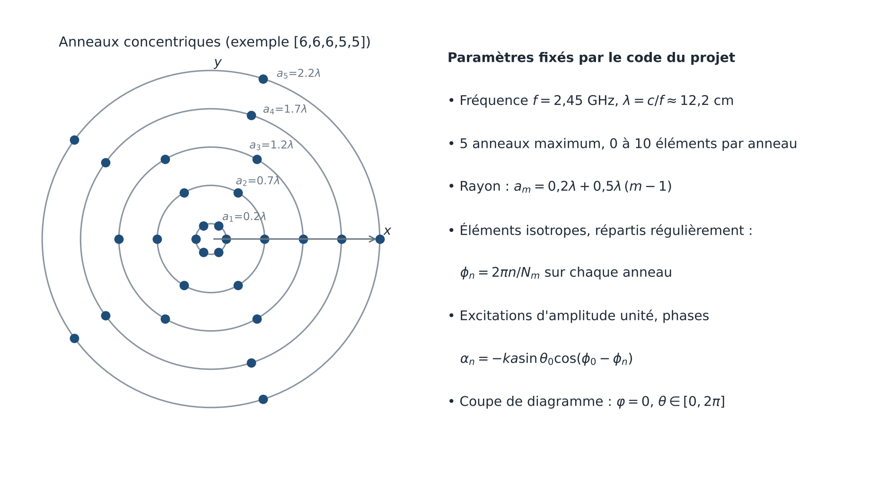
Figure 1 — Géométrie du réseau circulaire multi-anneaux telle que définie par le code du projet (exemple [6, 6, 6, 5, 5]) : rayons des anneaux, répartition régulière des éléments et paramètres fixés. Figure originale, d’après circular_antenna_array.py et dataset.py.
Le problème de conception est un problème inverse : l’ingénieur fixe des caractéristiques de rayonnement souhaitées et cherche l’architecture, c’est-à-dire le vecteur $x=\left(N_{1},…,N_{5}\right)$ du nombre d’éléments par anneau, qui les réalise. [Projet] Les caractéristiques retenues dans le jeu de données forment la spécification $c=\left(G_{dB}, SSL, HPBW, θ_{0}\right)$ : gain du lobe principal non normalisé (dB), niveau du premier lobe secondaire (dB), largeur à mi-puissance (°) et direction de pointage (°).

0.2 Rappel : le réseau de neurones direct (FFNN)
[Projet] La première approche du projet est un réseau de neurones à propagation avant (feed-forward neural network, FFNN) qui apprend directement l’application $c↦x$. D’après les tailles des tenseurs du fichier de poids fourni et le script d’entraînement, il s’agit d’un perceptron de structure $4→14→20→8→5$, activations ReLU, entraîné avec l’optimiseur Adam (pas d’apprentissage 0,005 dans le code), des lots de 64, 100 époques et une perte quadratique moyenne, après normalisation min-max. Les jeux fournis comptent 1000 exemples, répartis en 900 pour l’apprentissage et 100 pour le test.
[Projet] Sur l’exemple de test présenté dans le diaporama (page 37), pour la spécification (28,94 dB ; −9,37 dB ; 74,95° ; 112,36°), le FFNN propose l’architecture [6, 6, 6, 5, 5] ; le diagramme obtenu a un lobe secondaire de −9,58 dB et une largeur à mi-puissance de 76,76°, soit des erreurs absolues de 0,00 dB sur le gain, 0,21 dB sur le lobe secondaire et 1,80° sur la largeur de faisceau.
Écart à signaler. Le diaporama (diapositive 36) décrit un FFNN à trois couches cachées de 10 neurones, un pas d’apprentissage de 0,001 et 50 000 échantillons, alors que le code et les poids fournis correspondent à des couches de 14, 20 et 8 neurones, un pas de 0,005 et 1000 échantillons. Le présent document s’appuie sur le code et les données, qui sont les fichiers réellement fournis ; il est recommandé d’harmoniser le diaporama et le rapport.

0.3 Pourquoi passer du FFNN au cGAN
Un FFNN est une fonction déterministe : à une spécification $c$ il associe une seule architecture $\hat{x}=f_{θ}\left(c\right)$. Or le problème inverse est vraisemblablement à solutions multiples, car des architectures très différentes peuvent produire des diagrammes de rayonnement presque identiques. Un régresseur entraîné par erreur quadratique renvoie alors, dans le meilleur des cas, une moyenne de solutions, qui n’est pas forcément une solution valide.
Pour illustrer ce point sans rien inventer, un calcul a été fait spécialement pour ce rapport avec le modèle physique du projet (copie fidèle de dataset.py). Pour $θ_{0}=60°$ et un total fixé de 24 éléments, 6000 architectures tirées au hasard ont été évaluées. Deux d’entre elles, très différentes, donnent presque la même spécification :
Tableau 1 — Deux architectures distinctes pour une spécification quasi identique (calcul réalisé pour ce rapport avec le modèle physique du projet, θ₀ = 60°, N_tot = 24).
Architecture | Gain (dB) | SSL (dB) | HPBW (°)
A = [7, 0, 6, 3, 8] | 27,60 | −6,64 | 32,79
B = [1, 10, 1, 10, 2] | 27,60 | −6,88 | 32,79

Un FFNN qui ne voit que ces deux exemples apprendrait à prédire leur moyenne, [4, 5, 3,5, 6,5, 5], qui est une architecture différente de A et de B et dont rien ne garantit qu’elle rayonne comme demandé. Le cGAN est précisément conçu pour représenter une famille de solutions : en changeant un bruit aléatoire $z$ à condition $c$ fixée, il produit des configurations différentes, que l’on vérifie ensuite avec le modèle physique. La figure 2 oppose les deux philosophies et la figure 3 montre le calcul ci-dessus.
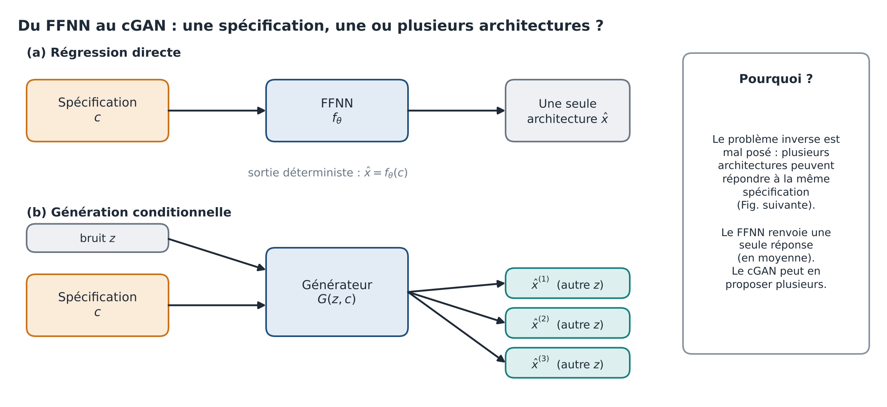
Figure 2 — Du FFNN au cGAN : (a) régression directe, une seule sortie par spécification ; (b) génération conditionnelle, plusieurs configurations candidates selon le bruit z. Figure originale, schématique.
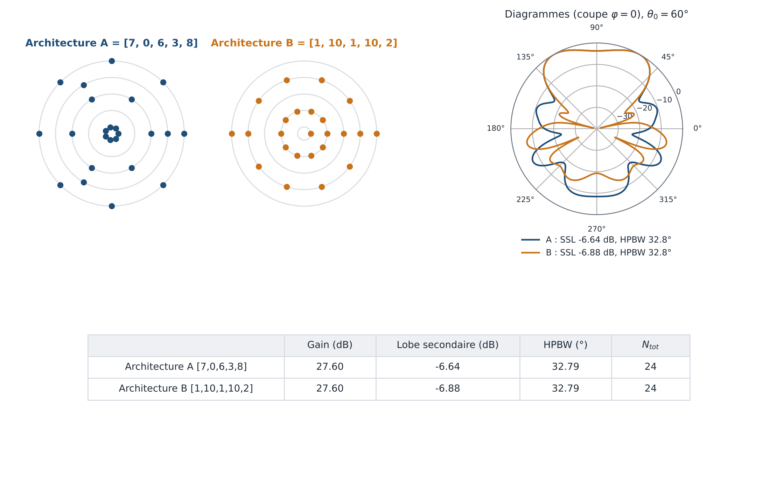
Figure 3 — Non-unicité du problème inverse : visualisation du calcul du tableau 1 (modèle physique du projet appliqué à des architectures tirées au hasard). Figure originale, issue d’un calcul réalisé pour ce rapport.

0.4 Plan de la partie
Le chapitre 1 pose les fondements (apprentissage automatique, distributions, vecteurs, fonctions de perte, optimisation, réseau de neurones comme fonction paramétrée). Le chapitre 2 présente la théorie des GAN : générateur, discriminateur, bruit latent, jeu minimax, équilibre et limites. Le chapitre 3 explique le cGAN et le chapitre 4 en détaille toutes les équations. Le chapitre 5 argumente l’architecture proposée, le chapitre 6 l’applique au réseau d’antennes, le chapitre 7 décrit l’entraînement pas à pas et le chapitre 8 la méthodologie d’évaluation. Le seul aspect abordé de façon délibérément brève est le FFNN, déjà traité ailleurs dans le rapport.

Chapitre 1 : Fondements de l’apprentissage automatique
Ce chapitre rassemble les notions indispensables pour lire les chapitres suivants. Il ne suppose que des bases de mathématiques de première année d’école d’ingénieurs.

1.1 Apprendre à partir de données
[Littérature] Un algorithme d’apprentissage automatique (machine learning) est un programme dont le comportement n’est pas écrit à la main mais ajusté à partir d’exemples. On choisit une famille de fonctions dépendant de paramètres $θ$ (les « boutons » du modèle), on définit une mesure de l’erreur sur les exemples, puis on cherche les valeurs de $θ$ qui rendent cette erreur petite. Trois ingrédients reviennent toujours : un jeu de données, un modèle paramétré et une fonction de perte minimisée par un algorithme d’optimisation.
Dans ce projet, le jeu de données est constitué de 1000 couples (spécification, architecture) obtenus en simulant le modèle physique [Projet]. Il est découpé en un ensemble d’apprentissage (900 exemples) servant à ajuster $θ$ et un ensemble de test (100 exemples) servant à mesurer la généralisation, c’est-à-dire la qualité sur des cas jamais vus.

1.2 Apprentissage supervisé et apprentissage génératif
Dans l’apprentissage supervisé, on dispose de couples $\left(c,x\right)$ et on apprend une fonction qui, pour une entrée $c$, renvoie une sortie $\hat{x}$ aussi proche que possible de $x$. C’est le cas du FFNN du projet. Cela fonctionne bien lorsqu’à chaque entrée correspond essentiellement une sortie correcte, éventuellement bruitée.
Dans l’apprentissage génératif, on ne cherche pas une sortie unique mais la loi de probabilité des données : on veut un modèle capable de produire de nouveaux exemples ayant les mêmes caractéristiques statistiques que les exemples réels. La figure 4 oppose les deux objectifs sur un exemple en deux dimensions.
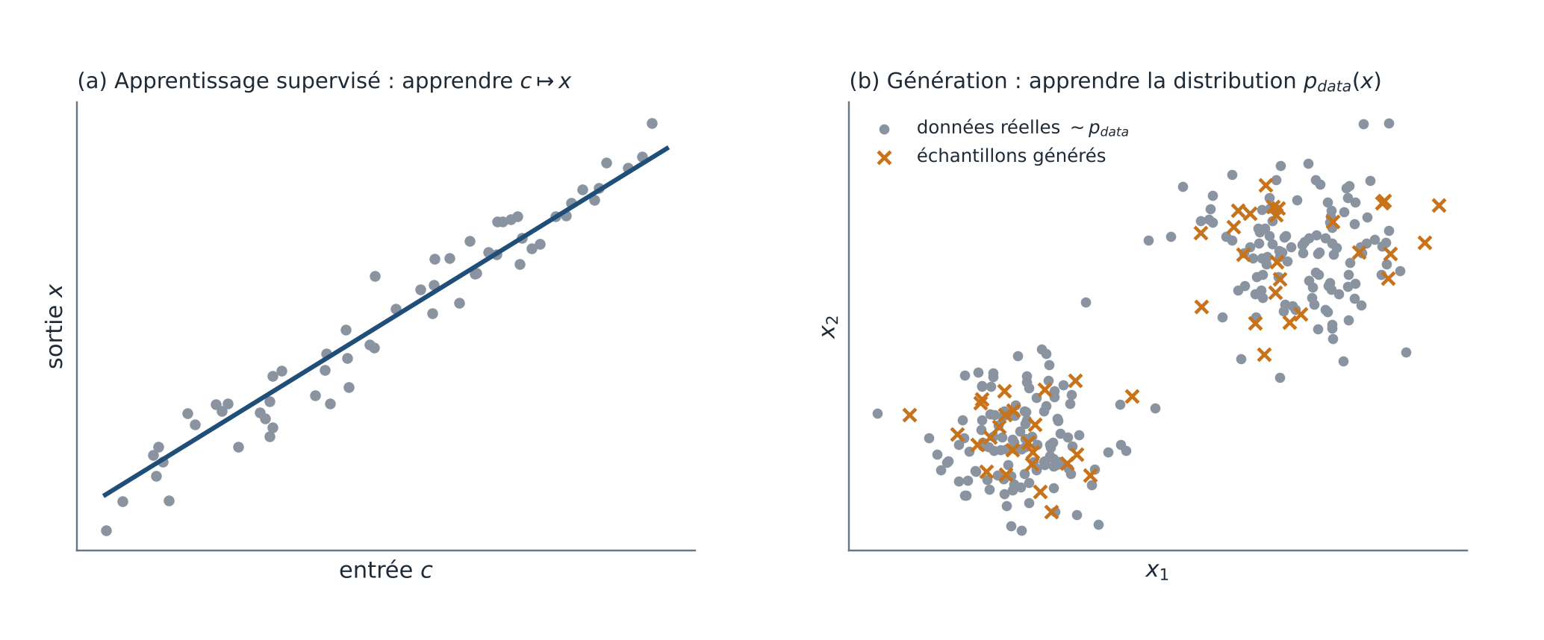
Figure 4 — (a) Apprentissage supervisé : une courbe $c↦x$ ajustée au nuage de points. (b) Apprentissage génératif : on apprend la distribution $p_{data}\left(x\right)$ (ici deux groupes) de manière à produire de nouveaux points qui lui ressemblent. Figure originale, schématique.
Le lien avec le projet est le suivant : si pour une même spécification il existe plusieurs architectures valides, la « bonne réponse » n’est pas un point mais un ensemble ; il devient naturel d’apprendre une distribution conditionnelle $p\left(x∣c\right)$ plutôt qu’une fonction.

1.3 Variables aléatoires, distributions et espérance
Une variable aléatoire $X$ est une quantité dont la valeur dépend du hasard. Sa distribution (ou loi) indique les valeurs probables. Pour une variable continue, on la décrit par une densité $p\left(x\right)$ positive d’intégrale 1. L’espérance d’une fonction $g\left(X\right)$ est sa moyenne pondérée par la loi :
$$E_{x∼p}\left[g\left(x\right)\right]=∫g\left(x\right) p\left(x\right) dx$$ | (1.1)
En pratique, on ne connaît pas $p$ mais seulement des échantillons $x^{\left(1\right)},…,x^{\left(M\right)}$ ; l’espérance est alors estimée par la moyenne empirique 1Mi​gxi. C’est ce que fait chaque lot d’entraînement (§4.2).
La loi normale $N\left(0,I\right)$ est celle d’un vecteur dont les composantes sont indépendantes, centrées, de variance 1. Elle sera la source du bruit $z$ du générateur.
[Projet] Ici, $p_{data}$ désigne la loi inconnue dont les 1000 couples $\left(c,x\right)$ du jeu de données sont des échantillons.

1.4 Données sous forme de vecteurs
Un réseau de neurones manipule des nombres. Chaque grandeur du problème est donc représentée par un vecteur : la spécification $c∈R^{4}$, la configuration $x∈R^{5}$ (ou $\{0,…,10\}^{5}$ avant relâchement en nombres réels) et le bruit $z∈R^{d_{z}}$. La figure 5 montre ces représentations pour le projet.
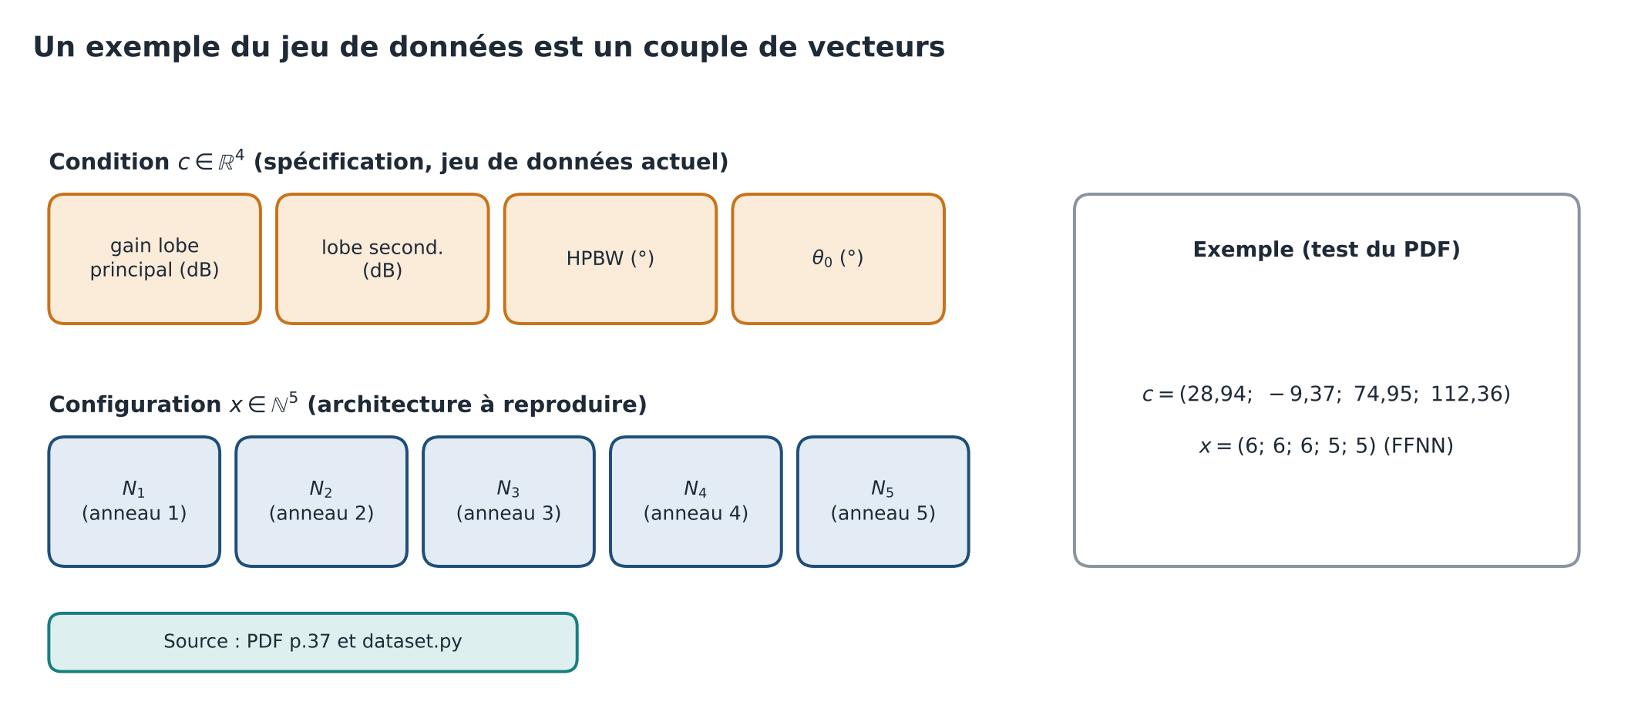
Figure 5 — Représentation vectorielle du problème : la condition c (4 valeurs) et la configuration x (5 entiers). Exemple tiré du test du diaporama (p. 37). Figure originale.
Les composantes de $c$ n’ont pas les mêmes unités ni les mêmes ordres de grandeur (dB, degrés) ; elles sont donc normalisées avant d’être fournies au réseau (voir §7.1).

1.5 Le neurone artificiel et le réseau comme fonction paramétrée
Un neurone calcule une somme pondérée de ses entrées, ajoute un biais et applique une fonction non linéaire d’activation $ϕ$ (voir l’équation (4.1) et le §4.1). Un réseau de neurones dense empile des couches de neurones : la sortie d’une couche est l’entrée de la suivante. L’ensemble est une fonction $f_{θ}:R^{n_{in}}→R^{n_{out}}$ dont les paramètres $θ$ sont tous les poids et biais. C’est une fonction explicite et dérivable par rapport à ses paramètres, ce qui permet de l’optimiser par descente de gradient.
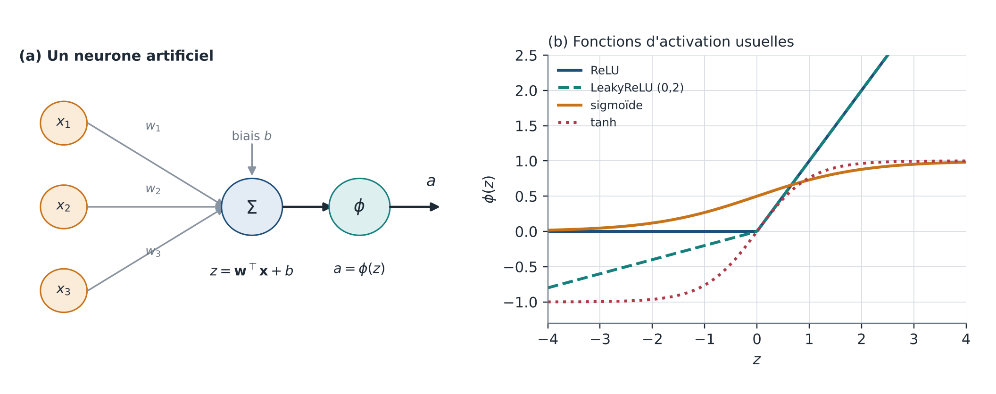
Figure 6 — (a) Le neurone artificiel : somme pondérée, biais, activation ; (b) fonctions d’activation usuelles. Figure originale, schématique.
La non-linéarité $ϕ$ est indispensable : sans elle, une succession de couches ne serait qu’une unique transformation affine et le réseau ne pourrait représenter que des relations linéaires.

1.6 Fonction de perte et optimisation
Une fonction de perte $L\left(θ\right)$ est un nombre, calculé sur des exemples, qui est d’autant plus petit que le modèle fait ce que l’on souhaite. Pour la régression, une perte usuelle est l’erreur quadratique moyenne (celle du FFNN du projet). Pour la classification binaire (« vrai » ou « faux »), on utilise l’entropie croisée binaire (§4.5), qui sera la perte du discriminateur.
Minimiser $L$ se fait par descente de gradient : on calcule le gradient $∇_{θ}L$, qui indique la direction de plus forte croissance, et on avance d’un petit pas $η$ en sens opposé, selon l’équation (4.9) (§4.7). La figure 7 montre l’effet du pas : trop petit, la convergence est lente ; trop grand, l’algorithme diverge ; adapté, il converge vite. Le gradient est calculé efficacement par la rétropropagation, application répétée de la règle de dérivation en chaîne (§4.8).
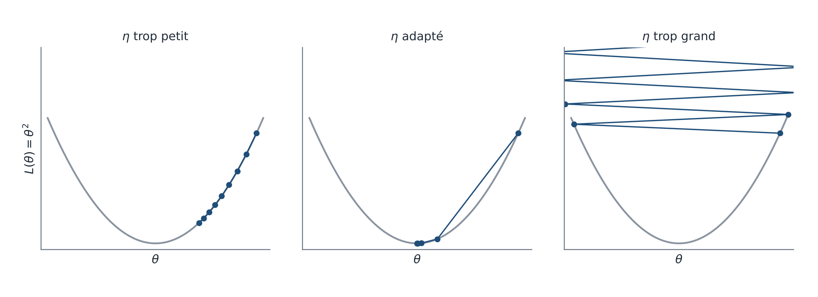
Figure 7 — Effet du pas d’apprentissage η sur la minimisation de L(θ) = θ² : trop petit, adapté, trop grand (divergence, la trajectoire sort du cadre). Figure originale, schématique.

1.7 Généralisation, normalisation et découpage des données
Un modèle trop flexible peut mémoriser l’ensemble d’apprentissage sans généraliser. On mesure donc la qualité sur des données non utilisées pour l’apprentissage. Le jeu est partagé en apprentissage, validation (pour choisir les hyperparamètres) et test (pour l’évaluation finale, une seule fois). Les statistiques de normalisation (minimum et maximum) sont calculées sur l’apprentissage seulement puis appliquées telles quelles à la validation et au test, sous peine de fuite d’information ; elles doivent aussi être conservées pour dénormaliser les sorties du générateur.

Chapitre 2 : Théorie des réseaux antagonistes génératifs (GAN)
[Littérature] Les GAN ont été introduits par Goodfellow et ses coauteurs en 2014 [1]. Ce chapitre présente la version non conditionnelle ; le cGAN (chapitre 3) en est une extension directe.

2.1 Le modèle génératif
Un modèle génératif produit des échantillons d’une distribution. Les GAN le font de manière implicite : on ne calcule pas la densité $p_{g}\left(x\right)$ du modèle, on sait seulement en tirer des échantillons, en transformant un bruit simple par un réseau de neurones. Cette absence de densité explicite évite des calculs intraitables, au prix d’un entraînement plus délicat [1], [14].

2.2 Le générateur
Le générateur $G$ est un réseau de neurones de paramètres $θ_{G}$ qui prend un vecteur de bruit $z$ et renvoie un échantillon $\hat{x}=G\left(z;θ_{G}\right)$ de même nature que les données réelles. Il définit ainsi une distribution $p_{g}$ : celle de $G\left(z\right)$ quand $z$ suit la loi du bruit. Son but est que $p_{g}$ soit indiscernable de $p_{data}$. La figure 13 montre le principe interne du générateur utilisé dans ce projet (version conditionnelle, voir chapitre 3).

2.3 Le discriminateur
Le discriminateur $D$, de paramètres $θ_{D}$, reçoit un échantillon $x$ — réel ou généré — et renvoie un nombre $D\left(x\right)∈\left[0,1\right]$ interprété comme la « probabilité » que $x$ provienne des données réelles. C’est un classifieur binaire. Il est utilisé uniquement pour l’entraînement : après apprentissage, on ne garde que le générateur (§7.5).

2.4 Le bruit latent
Le vecteur $z∈R^{d_{z}}$, tiré dans $N\left(0,I\right)$, est l’unique source d’aléa du générateur. Comme $G$ est déterministe, changer $z$ change l’échantillon produit : c’est ce qui rend la génération diverse. La dimension $d_{z}$ est un hyperparamètre de l’architecture. Dans le cGAN du projet, $z$ joue le rôle d’un « indice de solution » parmi la famille des architectures compatibles avec la condition (figure 15, §3.3).

2.5 Le jeu antagoniste
Les deux réseaux s’entraînent en compétition. On illustre classiquement la situation par un faussaire (le générateur) et un inspecteur (le discriminateur) : le faussaire produit des contrefaçons, l’inspecteur apprend à les repérer ; informé de ses erreurs, le faussaire améliore ses contrefaçons, ce qui oblige l’inspecteur à devenir plus exigeant, et ainsi de suite (figure 8). Aucun des deux réseaux ne reçoit la « bonne réponse » : le générateur n’est jamais comparé directement à un exemple réel, il apprend uniquement par le signal que lui renvoie le discriminateur.
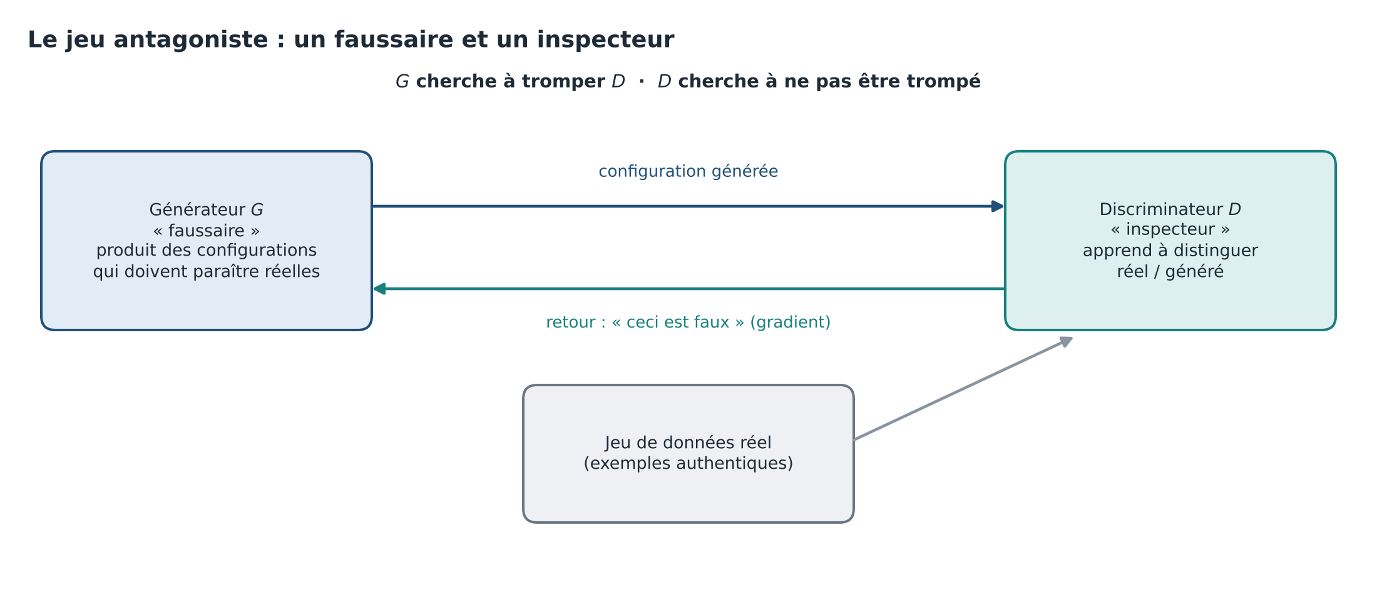
Figure 8 — Le jeu antagoniste : le générateur G produit des échantillons, le discriminateur D apprend à distinguer réel et généré ; son retour (gradient) permet à G de s’améliorer. Figure originale, schématique.

2.6 Le problème minimax
[Littérature] [1] Formellement, $D$ cherche à maximiser et $G$ à minimiser une même fonction de valeur :
$$\min_{G}\max_{D}V\left(D,G\right)=E_{x∼p_{data}}\left[logD\left(x\right)\right]+E_{z∼p_{z}}\left[log\left(1-D\left(G\left(z\right)\right)\right)\right]$$ | (2.1)
Le premier terme est grand quand $D$ reconnaît les vrais exemples ($D\left(x\right)$ proche de 1) ; le second est grand quand $D$ rejette les faux ($D\left(G\left(z\right)\right)$ proche de 0). $G$ agit uniquement sur le second terme et cherche à le rendre petit, donc à faire croire à $D$ que ses sorties sont réelles. L’analyse détaillée est au §4.4.

2.7 Les deux mises à jour alternées
En pratique on ne résout pas le minimax en une fois : on alterne une ou plusieurs mises à jour de $θ_{D}$ (pour augmenter $V$) et une mise à jour de $θ_{G}$ (pour la diminuer), chacune par un pas de gradient sur un lot d’exemples. Pendant la mise à jour de $D$, $G$ est figé, et réciproquement ; le chapitre 7 en détaille la séquence.

2.8 Le discriminateur optimal
Si $G$ est fixé, la valeur de $D$ qui maximise $V$ est connue [1] :
$$D^{*}\left(x\right)=\frac{p_{data}\left(x\right)}{p_{data}\left(x\right)+p_{g}\left(x\right)}$$ | (2.2)
Elle vaut 1 là où seules les données réelles existent, 0 là où seul $G$ produit, et 1/2 là où les deux densités coïncident.

2.9 L’équilibre
En remplaçant $D^{*}$ dans $V$, on obtient $V\left(D^{*},G\right)=-log4+2 JS\left(p_{data} ∥ p_{g}\right)$, où JS désigne la divergence de Jensen-Shannon, toujours positive ou nulle et nulle si et seulement si les deux distributions sont égales [1]. Le minimum global est donc atteint pour $p_{g}=p_{data}$, et alors $D^{*}=1/2$ partout : le discriminateur n’a plus aucun moyen de distinguer vrai et faux. La figure 9 visualise cette évolution sur un cas unidimensionnel idéal.
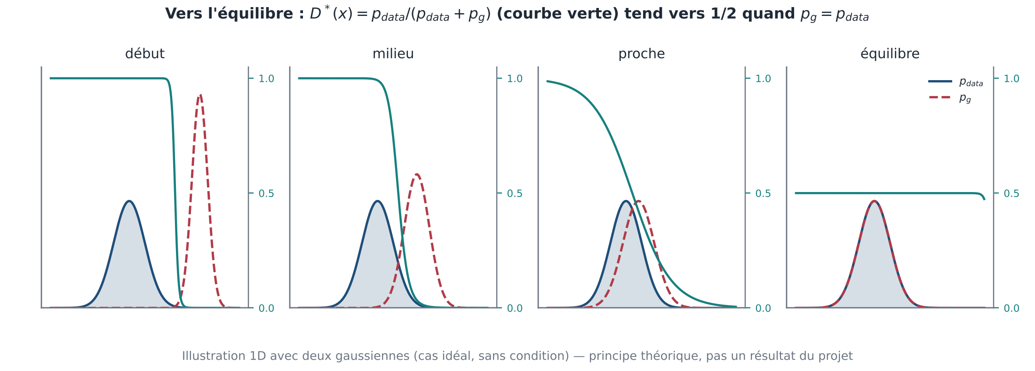
Figure 9 — Vers l’équilibre sur un exemple 1D à deux gaussiennes : le discriminateur optimal (en vert) tend vers 1/2 quand pg se rapproche de pdata. Illustration de principe (cas idéal, sans condition), pas un résultat du projet. Figure originale.
Cette garantie est théorique : elle suppose des réseaux de capacité infinie et un discriminateur toujours optimal. En pratique, les réseaux sont de taille finie et optimisés par gradient ; l’équilibre n’est ni garanti ni facile à reconnaître [12].

2.10 Limites et difficultés connues
[Littérature] Les principales difficultés sont les suivantes [7], [12], [14] :
- l’effondrement de modes (mode collapse) : le générateur ne produit qu’une partie des modes de $p_{data}$, voire un seul échantillon ;
- le gradient évanescent : si $D$ devient trop fort, il rejette tout ce que produit $G$ avec confiance et le signal reçu par $G$ s’annule (avec la perte minimax d’origine) ;
- le déséquilibre entre $D$ et $G$ : si l’un domine, l’autre n’apprend plus ;
- les oscillations sans convergence : les deux réseaux se poursuivent en cercle.
La figure 10 en donne des illustrations schématiques. Des variantes de la perte (moindres carrés [6], distance de Wasserstein [4], [5]), la normalisation spectrale [10] ou la présentation de plusieurs échantillons à $D$ [15] ont été proposées pour atténuer ces défauts ; elles seront discutées comme alternatives au chapitre 5.
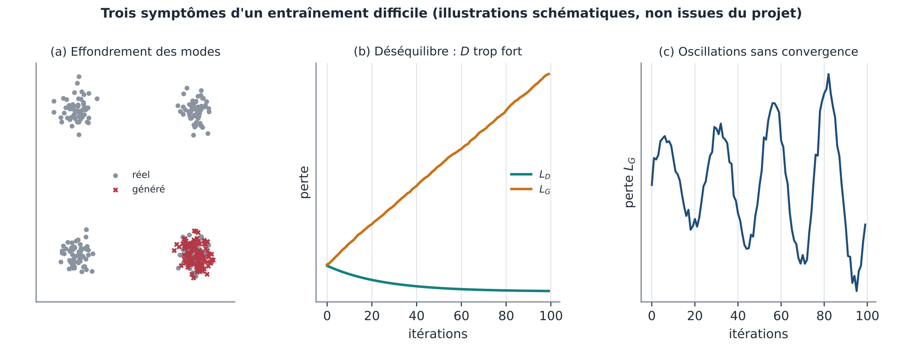
Figure 10 — Trois symptômes d’un entraînement difficile : (a) effondrement de modes, (b) discriminateur trop fort, (c) oscillations sans convergence. Illustrations schématiques, non issues du projet. Figure originale.

Chapitre 3 : Principe, mathématiques et fonctionnement du cGAN

3.1 Pourquoi conditionner
Un GAN classique génère des échantillons de $p_{data}$ sans qu’on puisse choisir lesquels. Pour un problème de conception, ce n’est pas suffisant : on veut des architectures qui répondent à une spécification donnée. Mirza et Osindero [2] ont montré qu’il suffit de fournir une information auxiliaire $c$ (une étiquette, une description, une grandeur) à la fois au générateur et au discriminateur pour que le réseau apprenne la loi conditionnelle $p\left(x∣c\right)$. La figure 11 compare les deux montages.
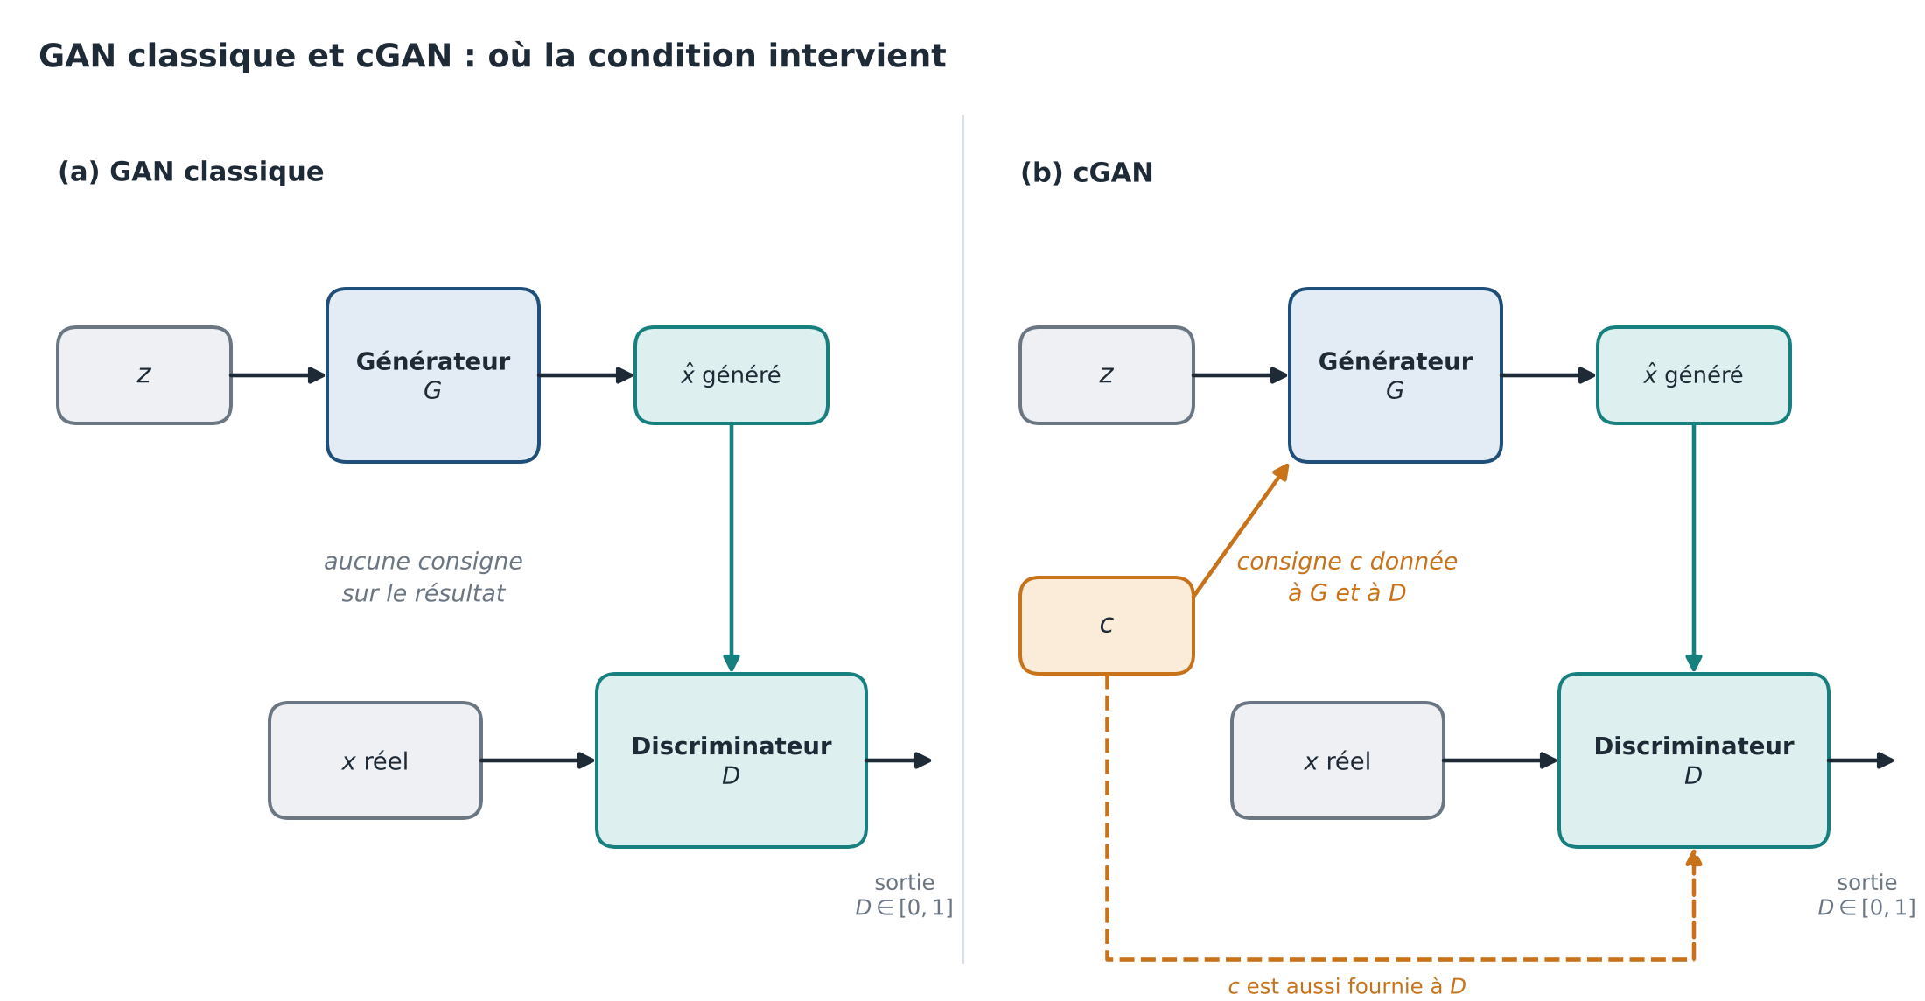
Figure 11 — GAN classique (a) et cGAN (b) : dans le cGAN, la condition c est fournie à la fois au générateur et au discriminateur. Figure originale, schématique.

3.2 Architecture générale et circulation des données
Dans le cGAN, le générateur reçoit le couple $\left(z,c\right)$ et produit $\hat{x}=G\left(z,c;θ_{G}\right)$. Le discriminateur reçoit un couple $\left(x,c\right)$ — l’échantillon et la condition qui lui est associée — et renvoie $D\left(x,c;θ_{D}\right)∈\left[0,1\right]$. Deux types de paires lui sont présentés :
- des paires réelles $\left(x,c\right)$ tirées du jeu de données, qu’il doit classer comme vraies ;
- des paires générées $\left(G\left(z,c\right),c\right)$, qu’il doit classer comme fausses.
La condition $c$ de la paire générée est la même que celle donnée à $G$. La figure 12 suit ces trajets, et les figures 13 et 14 montrent l’intérieur des deux réseaux dans leur version proposée pour ce projet.
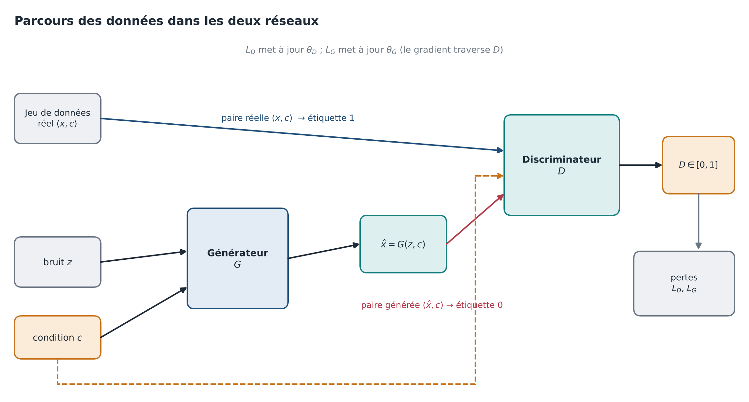
Figure 12 — Parcours des données dans les deux réseaux : paires réelles (étiquette 1), paires générées (étiquette 0), calcul des pertes L_D et L_G. Figure originale, schématique.
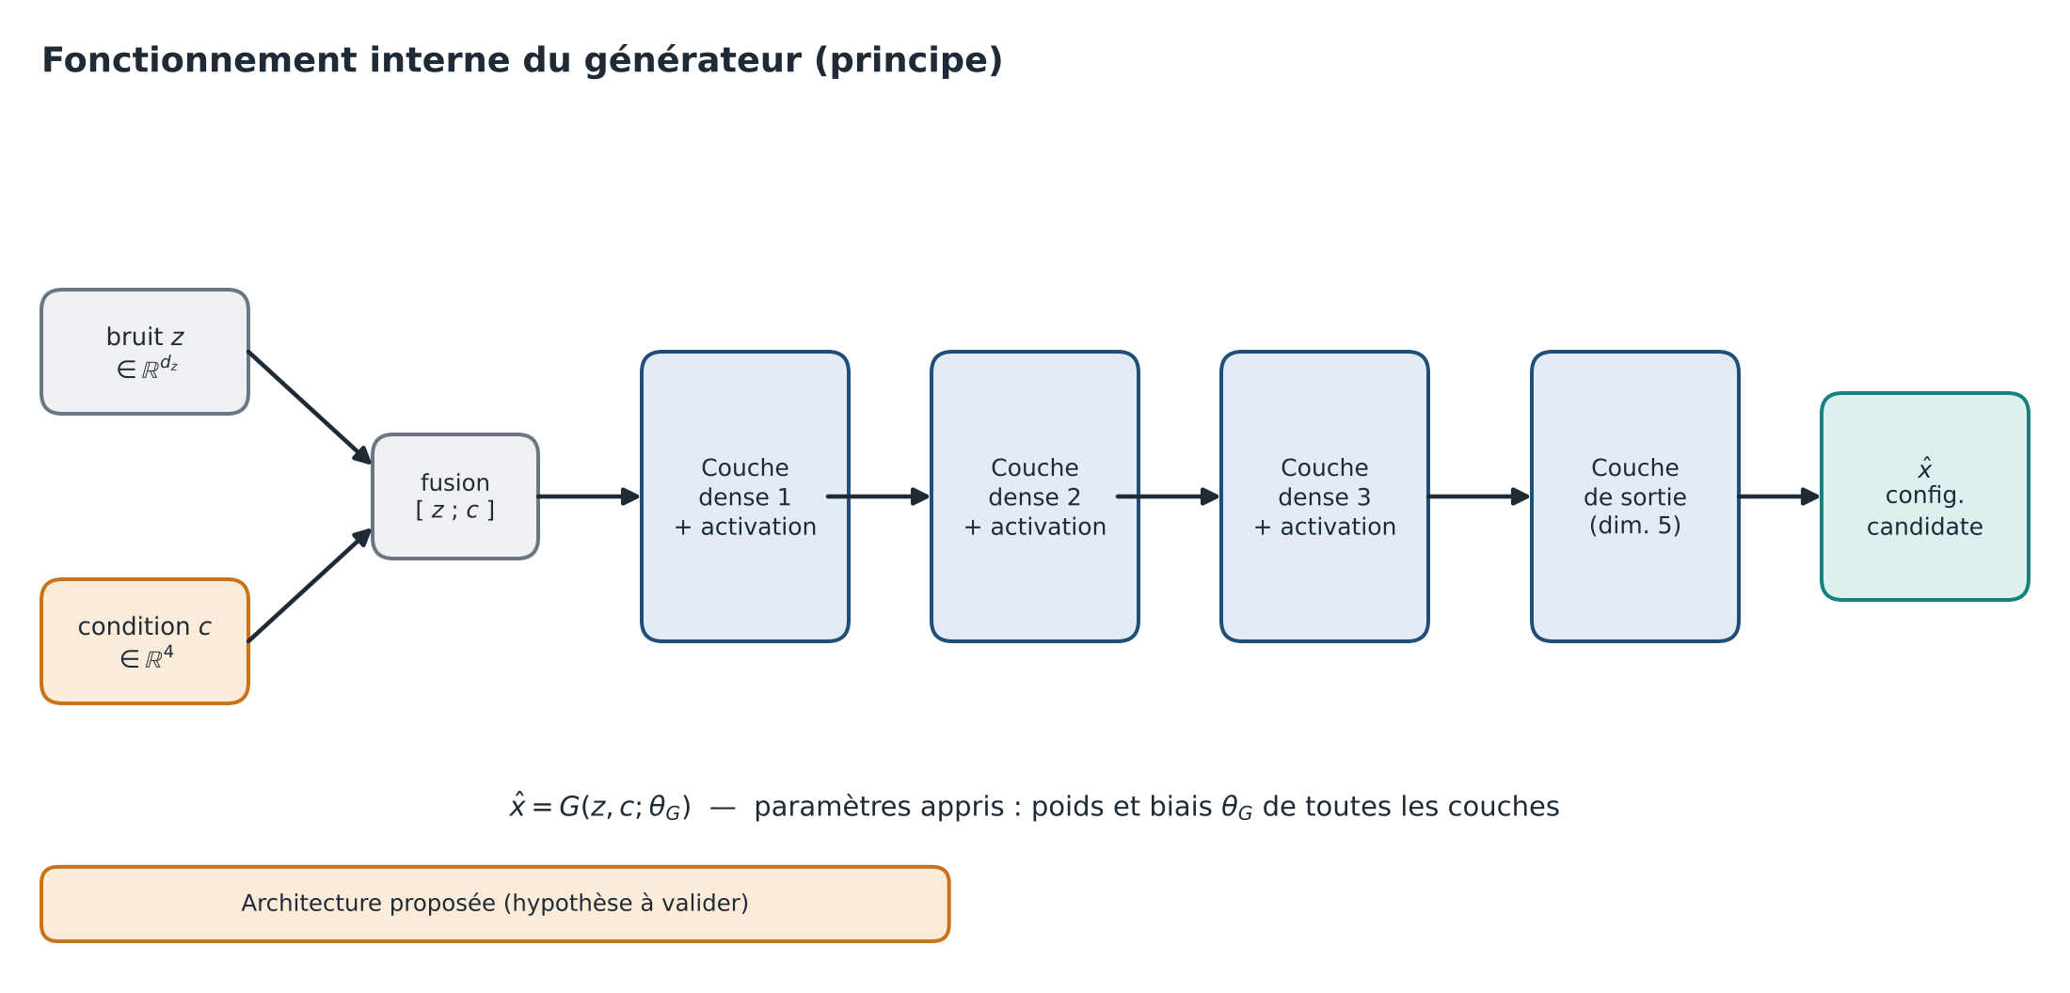
Figure 13 — Fonctionnement interne du générateur (principe) : fusion de z et c puis couches denses. Architecture proposée (hypothèse à valider). Figure originale.
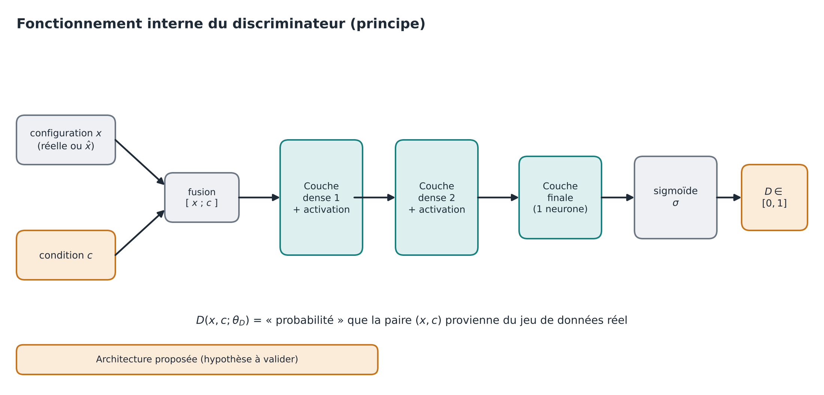
Figure 14 — Fonctionnement interne du discriminateur (principe) : fusion de x et c, couches denses, sortie sigmoïde. Architecture proposée (hypothèse à valider). Figure originale.
Le point clé. Si $D$ ne recevait que $x$, il vérifierait seulement que $x$ ressemble à une architecture plausible. Parce qu’il reçoit aussi $c$, il vérifie que $x$ est plausible pour cette spécification ; une architecture réaliste mais qui ne correspond pas à $c$ est rejetée. C’est ce mécanisme qui oblige $G$ à respecter la condition.

3.3 Rôles respectifs du bruit z et de la condition c
La condition $c$ sélectionne la région de l’espace des solutions ; le bruit $z$ choisit un point dans cette région. Si le problème avait une solution unique pour chaque $c$, $z$ serait superflu (et dans la pratique, les GAN conditionnels tendent à l’ignorer quand la condition est très informative [8]). Ici, la non-unicité démontrée en section 0.3 justifie sa présence. La figure 15 illustre ces rôles avec un générateur jouet (pas le générateur du projet).
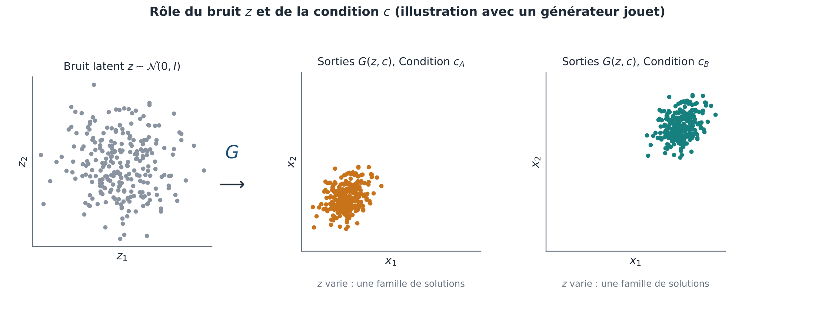
Figure 15 — Rôle du bruit z et de la condition c, avec un générateur jouet : une même loi de bruit donne des familles de solutions différentes selon la condition (cA ou cB). Figure originale, schématique.

3.4 Le problème minimax conditionnel
[Littérature] [2] L’objectif devient
$$\min_{G}\max_{D}V\left(D,G\right)=E_{\left(x,c\right)∼p_{data}}\left[logD\left(x,c\right)\right]+E_{z∼p_{z}, c∼p_{c}}\left[log\left(1-D\left(G\left(z,c\right),c\right)\right)\right]$$ | (3.1)
où la condition $c$ du second terme est tirée de la loi marginale des conditions du jeu de données. Les termes sont les mêmes que dans le GAN, mais toutes les probabilités sont conditionnées par $c$. Le discriminateur optimal devient $D^{*}\left(x,c\right)=p_{data}\left(x∣c\right) / \left(p_{data}\left(x∣c\right)+p_{g}\left(x∣c\right)\right)$ : pour chaque $c$, on retrouve le résultat du chapitre 2.

3.5 Comment le cGAN apprend la relation condition → sortie
Le générateur n’apprend pas la relation en comparant sa sortie à une architecture « cible » (il n’existe pas de cible unique), mais grâce au retour du discriminateur. Pour une condition $c$ du lot, le générateur produit une architecture ; le discriminateur compare le couple $\left(\hat{x},c\right)$ à ceux qu’il a vus dans le jeu de données ; si l’architecture est incompatible avec $c$, il la rejette ; le gradient de cette décision, rétropropagé à travers $D$ jusqu’à $G$, indique comment modifier $\hat{x}$ pour qu’il soit plus compatible. Le détail mathématique est au §4.8.

3.6 Trois niveaux de qualité à ne pas confondre
Un cGAN entraîné peut réussir à trois niveaux emboîtés (figure 16) :
- la ressemblance statistique : le discriminateur est trompé ; la distribution des configurations générées ressemble à celle du jeu de données ;
- la cohérence avec la condition : en recalculant gain, SSL et HPBW de la configuration, on retrouve les valeurs demandées à une tolérance près ;
- la conformité physique et la faisabilité : entiers valides entre 0 et 10, respect des contraintes physiques du modèle du jeu de données (couplage, distances minimales, alimentation, non modélisés ici).
Le discriminateur n’agit qu’au niveau 1 ; les niveaux 2 et 3 exigent le modèle physique. C’est pourquoi la validation finale d’un candidat se fait toujours par le calcul du facteur de réseau (§6.7) et non par la sortie de $D$.
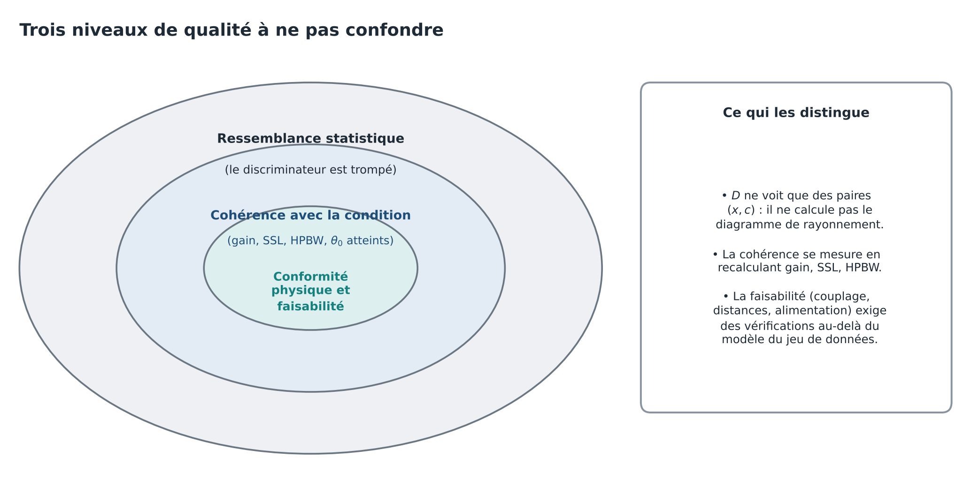
Figure 16 — Trois niveaux de qualité emboîtés : ressemblance statistique, cohérence avec la condition, conformité physique et faisabilité. Figure originale, schématique.

Chapitre 4 : Mathématiques détaillées du cGAN
Chaque équation importante est présentée selon la même grille en sept points : énoncé, symboles, origine, intuition, exemple numérique, rôle dans le cGAN et conséquence d’un mauvais choix. Les exemples numériques sont de petits calculs à la main, choisis pour la clarté ; ils ne proviennent pas d’un entraînement et ne sont pas des résultats du projet.

4.1 Le neurone et les fonctions d’activation
Énoncé.
$$z=w^{⊤}x+b, a=ϕ\left(z\right)$$ | (4.1)
Symboles. $x∈R^{n}$ : entrées du neurone ; $w∈R^{n}$ : poids ; $b∈R$ : biais ; $z$ : pré-activation ; $ϕ$ : fonction d’activation ; $a$ : sortie. Les poids et le biais appartiennent à $θ$.
Origine. Modèle inspiré du neurone biologique (McCulloch et Pitts) : une somme pondérée suivie d’un seuil lissé. C’est la brique de base de tout perceptron multicouche.
Intuition. Les poids disent à quel point chaque entrée compte ; le biais décale le seuil de déclenchement ; l’activation introduit la non-linéarité qui permet au réseau de représenter des relations complexes. Pour une couche, on regroupe $m$ neurones : $a=ϕ\left(Wx+b\right)$ avec $W∈R^{m×n}$.
Exemple numérique. Avec $x=\left(0,5; -1\right)$, $w=\left(2; 1\right)$ et $b=0,5$ : $z=2×0,5+1×\left(-1\right)+0,5=0,5$. Avec $ϕ$ = ReLU, $a=0,5$ ; avec la sigmoïde, $a=1/\left(1+e^{-0,5}\right)≈0,622$.
Rôle. Toutes les couches de $G$ et de $D$ sont des couches de ce type. Les activations usuelles sont :
$$ReLU\left(z\right)=max\left(0,z\right), {LeakyReLU}_{α}\left(z\right)=\left\{\begin{matrix}z & z≥0 \\ αz & z<0\end{matrix}\right., σ\left(z\right)=\frac{1}{1+e^{-z}}$$ | (4.2)
La sigmoïde ramène toute valeur dans $\left(0,1\right)$ : c’est pourquoi elle termine le discriminateur (une probabilité) et, dans la proposition du chapitre 5, le générateur (valeurs normalisées dans $\left[0,1\right]$). La LeakyReLU laisse passer une petite fraction $α$ du signal négatif, ce qui évite qu’un neurone « meure » et que le gradient s’annule ; elle est courante dans les discriminateurs de GAN [3]. Exemple : avec $α=0,2$ (valeur utilisée dans [3]), $LeakyReLU\left(-2\right)=-0,4$ alors que $ReLU\left(-2\right)=0$.
Si le choix est mauvais. Sans activation non linéaire, le réseau entier est équivalent à une seule transformation affine. Avec une ReLU pure dans $D$, des neurones peuvent rester à zéro pour toutes les entrées et ne plus recevoir de gradient. Une sortie sigmoïde pour $G$ interdit de produire des valeurs hors de $\left[0,1\right]$ (c’est voulu ici, mais impose de normaliser les données).

4.2 Distributions et espérance empirique
Énoncé. On distingue trois lois : la loi des données $p_{data}\left(x,c\right)$, la loi du bruit $p_{z}=N\left(0,I\right)$, et la loi du générateur $p_{g}\left(x∣c\right)$, image de $p_{z}$ par $z↦G\left(z,c\right)$. Les espérances de l’équation (3.1) sont estimées sur un lot de $M$ exemples par
$$E_{x∼p}\left[g\left(x\right)\right] ≈ \frac{1}{M}\sum_{i=1}^{M}{g}\left(x^{\left(i\right)}\right)$$ | (4.3)
Symboles. $M$ : taille de lot ; $x^{\left(i\right)}$ : $i$-ème exemple tiré de $p$ ; $g$ : une fonction quelconque (par exemple $logD$).
Origine. Loi des grands nombres : la moyenne d’un grand nombre de tirages tend vers l’espérance.
Intuition. Faute de connaître $p_{data}$, on la représente par ses exemples ; l’« espérance » devient « la moyenne sur le lot ».
Exemple numérique. Pour un lot de $M=4$ paires réelles avec $D=\left(0,9; 0,8; 0,6; 0,7\right)$, l’estimation de $E\left[logD\right]$ est $1/4\left(ln0,9+ln0,8+ln0,6+ln0,7\right)=1/4\left(-0,105-0,223-0,511-0,357\right)≈-0,299$.
Rôle. C’est le passage de la théorie (espérances) à l’algorithme (moyennes sur des lots) ; il justifie l’apprentissage par lots.
Si le choix est mauvais. Un lot trop petit donne une estimation bruitée du gradient ; un lot qui ne mélange pas les conditions déséquilibre l’apprentissage. [Hypothèse] Pour ce projet, la taille de lot de 64 du FFNN est un point de départ raisonnable, à valider.

4.3 Le générateur et le discriminateur comme fonctions
Énoncé.
$$\hat{x}=G\left(z,c;θ_{G}\right), d=D\left(x,c;θ_{D}\right)∈ \left(0,1\right)$$ | (4.4)
Symboles. $z∈R^{d_{z}}$ : bruit ; $c∈R^{4}$ : condition normalisée ; $\hat{x}∈{\left[0,1\right]}^{5}$ : configuration générée, normalisée ; $x$ : configuration réelle ou générée ; $d$ : sortie du discriminateur ; $θ_{G},θ_{D}$ : ensembles de poids et de biais.
Origine. Définition du cGAN [2], avec des perceptrons multicouches pour $G$ et $D$ (§5.1, §5.2).
Intuition. $G$ est une « usine » qui transforme un bruit en architecture selon une consigne ; $D$ est un « contrôleur » qui note la crédibilité d’un couple (architecture, consigne). L’entrée de $G$ est la concaténation $\left[z;c\right]∈R^{d_{z}+4}$ ; celle de $D$ est $\left[x;c\right]∈R^{9}$ (§5.3).
Exemple numérique (comptage de paramètres, valeurs purement illustratives). Pour $d_{z}=8$ et deux couches cachées de 32 neurones, $G$ compte $\left(12×32+32\right)+\left(32×32+32\right)+\left(32×5+5\right)=416+1056+165=1637$ paramètres ; un $D$ de même forme, d’entrée 9 et de sortie 1, en compte $\left(9×32+32\right)+1056+\left(32+1\right)=1409$. Ces valeurs ne sont pas celles retenues : elles servent seulement à montrer comment on compte.
Rôle. Ce sont les deux fonctions paramétrées dont on cherche les meilleurs $θ_{G}$ et $θ_{D}$.
Si le choix est mauvais. Un $G$ trop petit ne peut pas représenter la famille de solutions ; un $D$ trop puissant devant $G$ rejette tout et bloque l’apprentissage ; un $D$ trop faible laisse passer des échantillons médiocres.

4.4 Le jeu minimax conditionnel
Énoncé. Voir l’équation (3.1) du chapitre 3.
Symboles. Identiques à §4.3 ; $V\left(D,G\right)$ est la « valeur » du jeu.
Origine. Théorie des jeux à somme nulle, appliquée aux GAN par Goodfellow et al. [1], étendue aux conditions par Mirza et Osindero [2]. Le terme $logD$ sur les vrais exemples et $log\left(1-D\right)$ sur les faux est l’opposé de l’entropie croisée binaire d’un classifieur qui doit trouver la bonne étiquette (1 pour réel, 0 pour faux).
Intuition. $D$ gagne des points en reconnaissant les vrais couples et en rejetant les faux ; $G$ gagne en faisant croire que ses couples sont vrais. La figure 17(a) montre que chaque terme est négatif ou nul : $V$ est maximal (égal à 0) si $D$ est parfait.
Exemple numérique. Si $D\left(x,c\right)=0,9$ sur une paire réelle et $D\left(G\left(z,c\right),c\right)=0,2$ sur une paire générée, alors $V≈ln0,9+ln\left(1-0,2\right)=-0,105-0,223=-0,328$. Si $G$ progresse et que $D\left(G\left(z,c\right),c\right)$ monte à 0,5, $V$ vaut $-0,105-0,693=-0,798$ : le score de $D$ baisse, celui de $G$ monte.
Rôle. C’est l’objectif de l’entraînement : $D$ monte $V$, $G$ la descend.
Si le choix est mauvais. Si la perte ne reflète pas ce qu’on attend du générateur (par exemple, une perte qui ignore la condition), le générateur peut produire des configurations réalistes mais indépendantes de $c$.
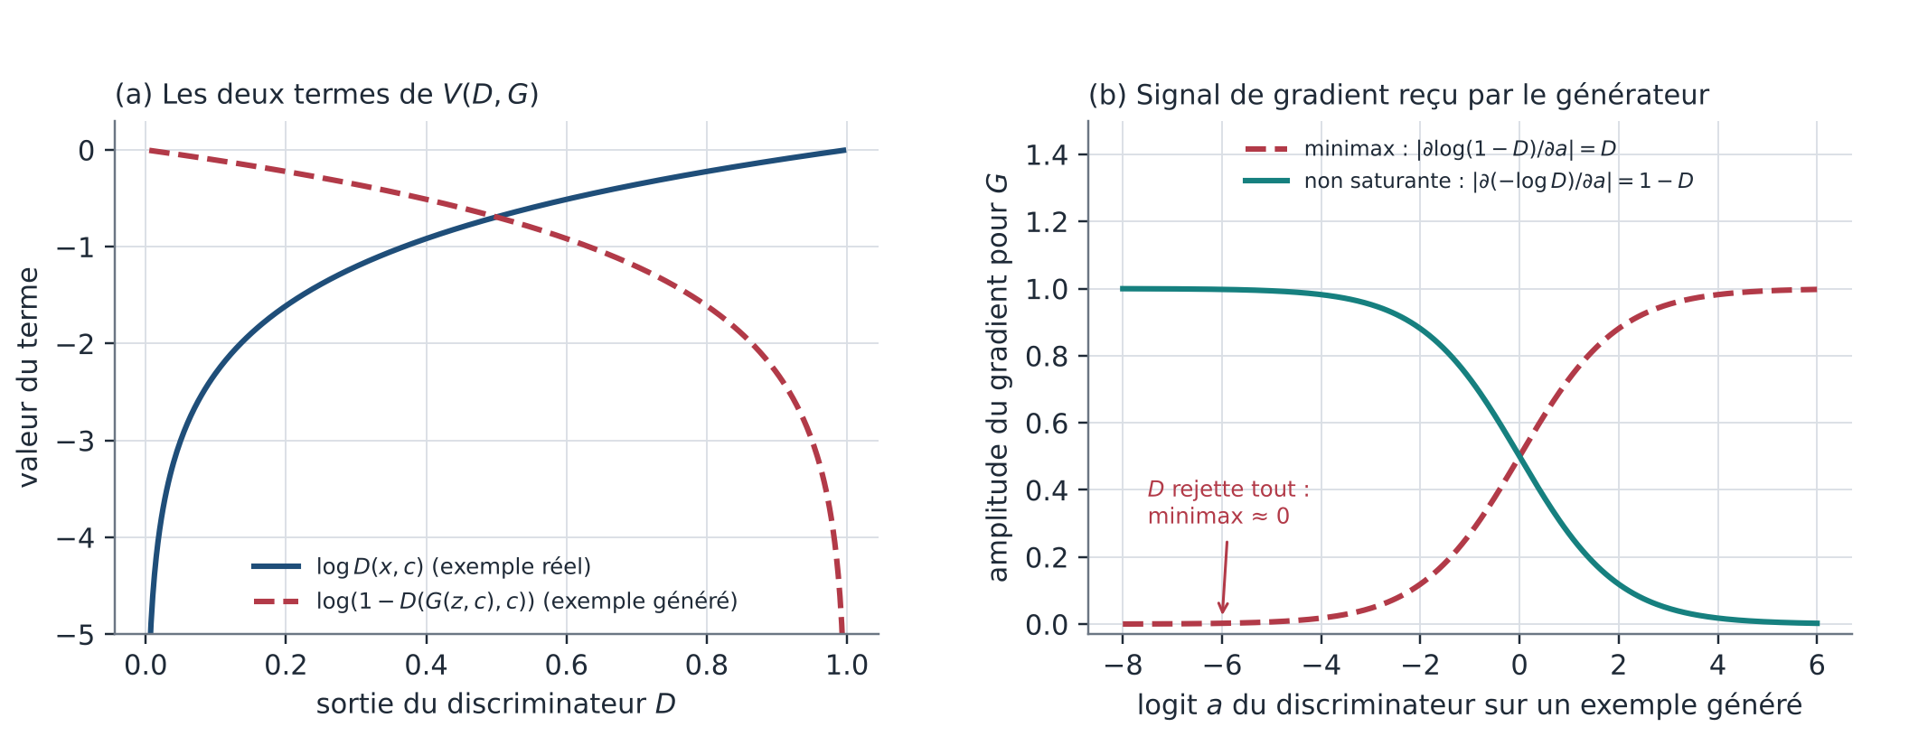
Figure 17 — (a) Les deux termes de V(D,G) en fonction de la sortie D du discriminateur ; (b) amplitude du gradient reçu par le générateur avec la perte minimax (|∂log(1−D)/∂a| = D) et avec la perte non saturante (1 − D), en fonction du logit a. Figure originale, calcul analytique.

4.5 Les pertes d’entraînement
Énoncé. Pour un lot de $M$ paires réelles $\left(x^{\left(i\right)},c^{\left(i\right)}\right)$ et $M$ paires générées $\left({\hat{x}}^{\left(i\right)},c^{\left(i\right)}\right)$ avec ${\hat{x}}^{\left(i\right)}=G\left(z^{\left(i\right)},c^{\left(i\right)}\right)$ :
$$L_{D}=-\frac{1}{M}\sum_{i=1}^{M}{\left[logD\left(x^{\left(i\right)},c^{\left(i\right)}\right)+log\left(1-D\left({\hat{x}}^{\left(i\right)},c^{\left(i\right)}\right)\right)\right]}$$ | (4.5)
$$L_{G}^{\text{minimax}}=\frac{1}{M}\sum_{i=1}^{M}{log}\left(1-D\left({\hat{x}}^{\left(i\right)},c^{\left(i\right)}\right)\right)$$ | (4.6)
$$L_{G}^{\text{NS}}=-\frac{1}{M}\sum_{i=1}^{M}{log}D\left({\hat{x}}^{\left(i\right)},c^{\left(i\right)}\right)$$ | (4.7)
Symboles. Mêmes que précédemment. $L_{D}$ est à minimiser par $θ_{D}$ ; $L_{G}^{\text{minimax}}$ ou $L_{G}^{\text{NS}}$ sont à minimiser par $θ_{G}$ (NS : non saturating).
Origine. $L_{D}$ est l’entropie croisée binaire avec étiquettes 1 (réel) et 0 (généré), c’est-à-dire l’opposé de $V$. $L_{G}^{\text{minimax}}$ est le terme de $V$ dépendant de $G$. $L_{G}^{\text{NS}}$ est la variante recommandée dès l’article original [1] : au lieu de minimiser $log\left(1-D\right)$, $G$ maximise $logD$, ce qui revient à étiqueter ses échantillons « réel » dans la perte.
Intuition. Au début, $D$ identifie facilement les faux ($D\left(\hat{x}\right)≈0$) : $log\left(1-D\right)$ est alors presque plat en $D=0$ et le gradient est faible, alors que $-logD$ est très pentu : $G$ reçoit un signal fort exactement quand il en a le plus besoin (figure 17(b)). Si $a$ est le logit de $D$ (avant la sigmoïde), on a $\left|∂log\left(1-D\right)/∂a\right|=D$ et $\left|∂\left(-logD\right)/∂a\right|=1-D$.
Exemple numérique. Avec $D\left(\hat{x}\right)=0,2$ et $D\left(x\right)=0,9$ : $L_{D}=-\left(ln0,9+ln0,8\right)=0,105+0,223=0,328$ ; $L_{G}^{\text{minimax}}=ln0,8=-0,223$ ; $L_{G}^{\text{NS}}=-ln0,2=1,609$. Pour un logit $a=-6$ (D très sûr que l’échantillon est faux), $D=σ\left(-6\right)≈0,0025$ : le gradient minimax est de 0,0025 contre 0,9975 pour la version non saturante.
Rôle. $L_{D}$ entraîne le discriminateur, $L_{G}$ entraîne le générateur. [Hypothèse] La version non saturante est retenue pour ce projet.
Si le choix est mauvais. Avec la perte minimax, un discriminateur précoce trop fort bloque $G$ (gradient évanescent). Avec la version non saturante, la théorie de l’équilibre (§4.9) n’est plus exacte, mais l’expérience la montre plus stable [1], [14].

4.6 La perte auxiliaire (choix à valider)
Énoncé.
$$L_{G}=L_{adv}+λ L_{aux}$$ | (4.8)
Symboles. $L_{adv}$ : perte adverse de l’équation (4.7) ; $L_{aux}$ : terme auxiliaire ; $λ≥0$ : poids qui règle leur importance relative.
Origine. [Littérature] Dans pix2pix [8], le générateur minimise la perte adverse plus un terme $L_{1}$ de distance à la sortie de référence, avec un poids $λ$ ; le second terme impose la cohérence globale, le premier le réalisme.
Intuition. La perte adverse dit « sois crédible » mais ne dit pas « sois exact » ; un terme auxiliaire apporte une consigne directe qui accélère l’apprentissage. Deux formes sont possibles pour ce projet, toutes deux [Hypothèse] :
- Distance à l’architecture appariée $L_{aux}=\frac{1}{5}∥\hat{x}-x∥_{1}$, où $x$ est l’architecture du jeu de données associée à $c$. Attention : puisque le problème est à solutions multiples, ce terme tire le générateur vers l’unique architecture du jeu et peut réduire la diversité ; il demande un $λ$ petit et doit être évalué.
- Cohérence avec la spécification : $L_{aux}=∥spec\left(\hat{x}\right)-c∥$, où $spec$ est un modèle différentiable qui prédit gain, SSL et HPBW à partir de $x$ (par exemple un réseau de substitution appris sur le jeu de données). Cette forme est plus fidèle à l’objectif réel mais ajoute un réseau à entraîner et à valider.
Exemple numérique (forme 1). Pour $x=\left(0,6;0,6;0,6;0,5;0,5\right)$ (soit [6,6,6,5,5]) et $\hat{x}=\left(0,55;0,6;0,7;0,5;0,4\right)$, $L_{aux}=\frac{1}{5}\left(0,05+0+0,1+0+0,1\right)=0,05$. Avec $L_{adv}=1,609$ et $λ=10$, $L_{G}=1,609+0,5=2,109$ ; avec $λ=100$ (valeur de pix2pix pour les images [8], donnée ici seulement pour l’ordre de grandeur), le terme auxiliaire (5) dominerait.
Rôle. Option de stabilisation et de guidage ; le choix est à valider par comparaison avec $λ=0$ (§8).
Si le choix est mauvais. $λ$ trop grand : le cGAN dégénère en régresseur (retour au FFNN) et perd la diversité ; $λ$ trop petit : aucun effet. Un $\text{spec}\left(⋅\right)$ mal appris peut propager ses erreurs au générateur.

4.7 Gradients et règle de mise à jour
Énoncé.
$$θ←θ-η ∇_{θ}L\left(θ\right)$$ | (4.9)
appliquée à $θ_{D}$ avec $L_{D}$ et à $θ_{G}$ avec $L_{G}$. L’optimiseur Adam [11] remplace le pas brut par
$$m_{t}=β_{1}m_{t-1}+\left(1-β_{1}\right)g_{t}, v_{t}=β_{2}v_{t-1}+\left(1-β_{2}\right)g_{t}^{2}, θ_{t}=θ_{t-1}-η \frac{{\hat{m}}_{t}}{\sqrt{{\hat{v}}_{t}}+ε}$$ | (4.10)
où ${\hat{m}}_{t}=m_{t}/\left(1-β_{1}^{t}\right)$ et ${\hat{v}}_{t}=v_{t}/\left(1-β_{2}^{t}\right)$.
Symboles. $η$ : pas d’apprentissage ; $g_{t}=∇_{θ}L$ au pas $t$ ; $m_{t}$, $v_{t}$ : moyennes mobiles du gradient et de son carré ; $β_{1}=0,9$, $β_{2}=0,999$, $ε={10}^{-8}$ : valeurs par défaut de [11].
Origine. Descente de gradient (Cauchy, 1847) ; Adam combine inertie (moyenne du gradient) et adaptation du pas à chaque paramètre (moyenne du carré du gradient) [11].
Intuition. Le gradient pointe vers la montée la plus rapide de $L$ ; on recule d’un petit pas. Adam lisse le gradient bruité (estimé sur un lot) et normalise l’amplitude.
Exemple numérique. Pour $L\left(θ\right)=θ^{2}$, $θ=1$, $∇L=2θ=2$ : avec $η=0,1$, $θ←1-0,2=0,8$ ; avec $η=1,1$, $θ←1-2,2=-1,2$ puis $+1,44$, etc. : l’amplitude croît d’un facteur 1,2 à chaque pas, la méthode diverge (figure 7). Au premier pas d’Adam, ${\hat{m}}_{1}=g_{1}$ et ${\hat{v}}_{1}=g_{1}^{2}$ : le pas vaut $≈η signe\left(g_{1}\right)$, quelle que soit l’amplitude du gradient.
Rôle. C’est la seule manière dont $θ_{G}$ et $θ_{D}$ changent. [Hypothèse] Adam est proposé (c’est aussi l’optimiseur du FFNN du projet) ; la valeur de $η$ est un hyperparamètre à choisir. Les GAN de la littérature utilisent souvent $β_{1}=0,5$ [3], valeur à comparer au défaut.
Si le choix est mauvais. Un pas trop grand provoque des oscillations ou une divergence ; trop petit, un apprentissage interminable. Un déséquilibre des pas entre $G$ et $D$ favorise l’un des deux.

4.8 Rétropropagation et dérivation en chaîne
Énoncé. Pour une composition de fonctions, $\frac{∂L}{∂θ}=\frac{∂L}{∂\hat{y}}⋅\frac{∂\hat{y}}{∂a}⋅\frac{∂a}{∂z}⋅\frac{∂z}{∂θ}$. Pour le générateur, cette chaîne traverse le discriminateur :
$$\frac{∂L_{G}}{∂θ_{G}}=\frac{∂L_{G}}{∂D}⋅\frac{∂D}{∂\hat{x}}⋅\frac{∂\hat{x}}{∂θ_{G}}$$ | (4.11)
Symboles. $∂L_{G}/∂D$ : sensibilité de la perte à la sortie de $D$ ; $∂D/∂\hat{x}$ : sensibilité de $D$ à l’échantillon (le « conseil » de $D$) ; $∂\hat{x}/∂θ_{G}$ : sensibilité de la sortie de $G$ à ses poids.
Origine. Règle de dérivation des fonctions composées, appliquée de façon systématique par la rétropropagation (Rumelhart, Hinton, Williams, 1986), qui calcule tous les gradients en un passage arrière.
Intuition. Le générateur ne voit jamais d’exemple réel : son gradient lui vient « à travers » le discriminateur, qui indique dans quelle direction déplacer $\hat{x}$ pour paraître plus réel. La figure 18 illustre la chaîne sur un exemple minimal.
Exemple numérique (1) : un neurone. Pour $x=2$, $w=0,5$, $b=0,1$, $ϕ$ = identité (ReLU sur valeur positive), $y=1$ : $z=1,1$, $\hat{y}=1,1$, $L={\left(\hat{y}-y\right)}^{2}=0,01$ ; $∂L/∂w=2\left(\hat{y}-y\right)⋅1⋅x=0,4$ et $∂L/∂b=0,2$. Avec $η=0,1$ : $w=0,46$, $b=0,08$.
Exemple numérique (2) : à travers $D$. Soit $\hat{x}=θ_{G}z$ avec $θ_{G}=1$, $z=0,5$, et un discriminateur à un neurone, de logit $a=2\hat{x}-1$, $D=σ\left(a\right)$ et $L_{G}=-lnD$. Alors $\hat{x}=0,5$, $a=0$, $D=0,5$ ; $∂L_{G}/∂a=D-1=-0,5$, $∂a/∂\hat{x}=2$, $∂\hat{x}/∂θ_{G}=0,5$, donc $∂L_{G}/∂θ_{G}=-0,5$. Avec $η=0,1$, $θ_{G}←1,05$ : $\hat{x}=0,525$, $a=0,05$, et $D$ passe de 0,5 à environ 0,512 : $G$ a bien amélioré sa note.
Rôle. Permet de calculer, pour des millions de paramètres, le gradient de la perte à un coût du même ordre qu’un seul passage avant. Pendant la mise à jour de $G$, on rétropropage à travers $D$ mais on ne modifie pas $θ_{D}$.
Si le choix est mauvais. Mettre à jour $θ_{D}$ pendant l’étape de $G$ fausse le jeu (G « corrompt » son juge). Des activations saturantes ou des réseaux profonds peuvent atténuer le gradient au fil des multiplications (gradient évanescent).
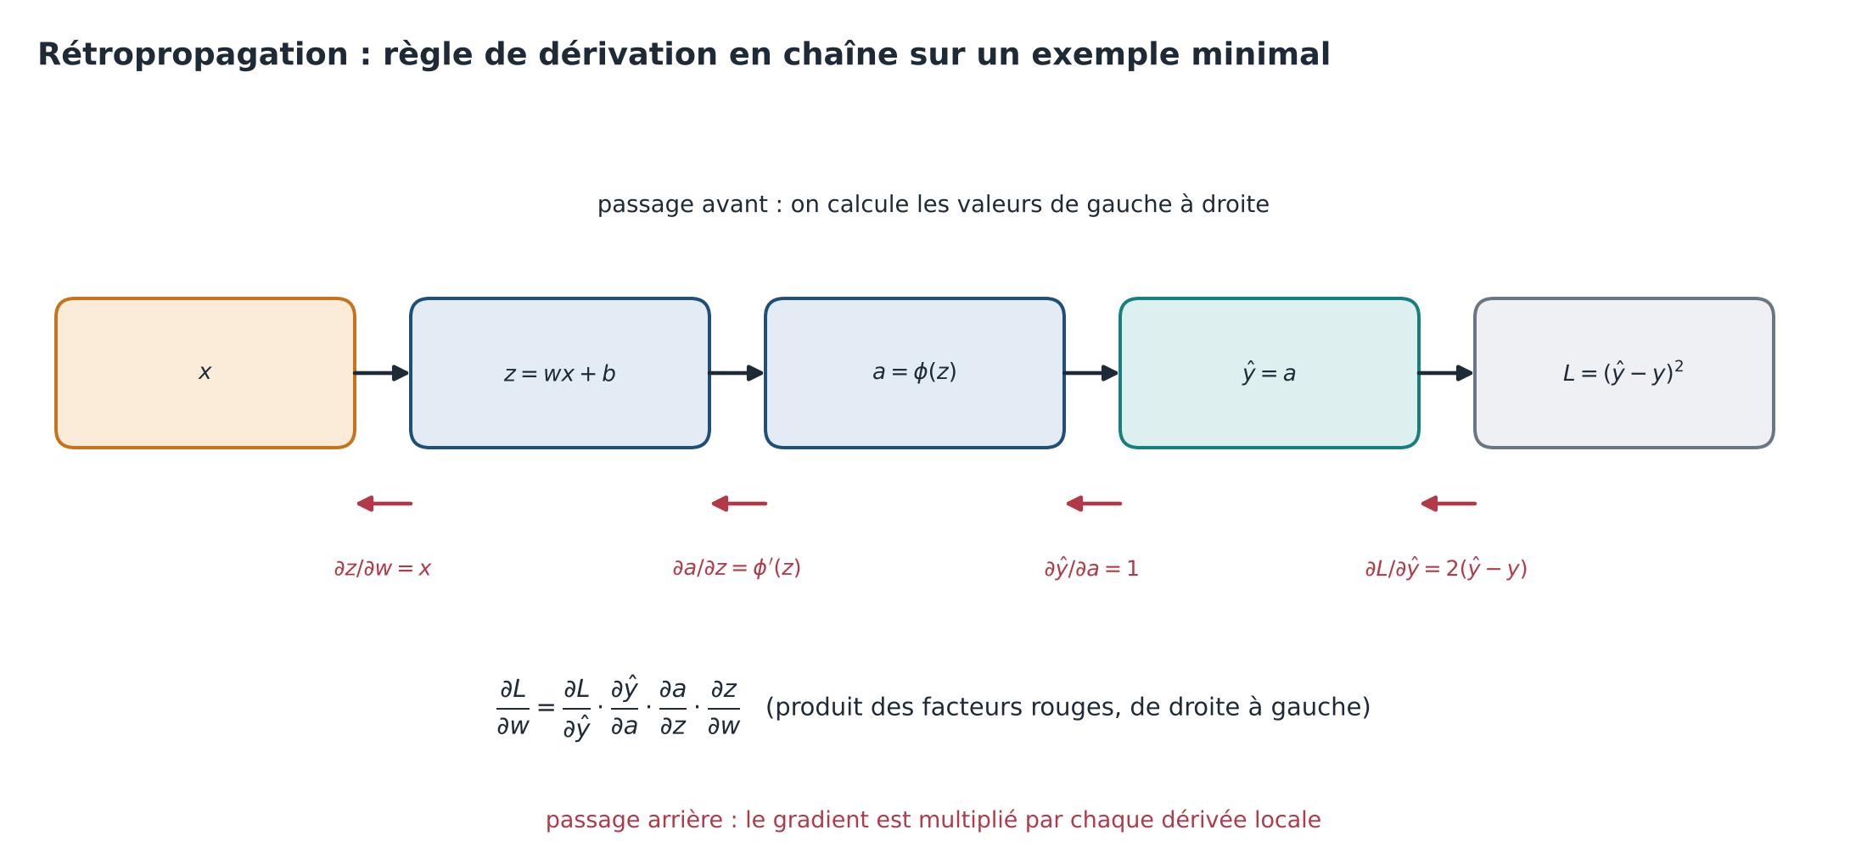
Figure 18 — Rétropropagation : règle de dérivation en chaîne sur un exemple minimal (passage avant en haut, passage arrière en bas). Figure originale, schématique.

4.9 Optimum et équilibre du jeu conditionnel
Énoncé. À $G$ fixé, le maximum de $V$ en $D$ est atteint pour
$$D^{*}\left(x,c\right)=\frac{p_{data}\left(x∣c\right)}{p_{data}\left(x∣c\right)+p_{g}\left(x∣c\right)}$$ | (4.12)
et la valeur correspondante est
$$V\left(D^{*},G\right)=-log4+2 JS\left(p_{data}\left(⋅∣c\right) ∥ p_{g}\left(⋅∣c\right)\right) \left(\text{moyenné sur }c\right)$$ | (4.13)
Symboles. $p_{g}\left(x∣c\right)$ : densité des sorties de $G$ pour la condition $c$ ; JS : divergence de Jensen-Shannon, $JS\left(p∥q\right)=1/2KL\left(p∥m\right)+1/2KL\left(q∥m\right)$ avec $m=\left(p+q\right)/2$.
Origine. Pour chaque couple $\left(x,c\right)$, l’intégrande $p_{data}logD+p_{g}log\left(1-D\right)$ est de la forme $AlogD+Blog\left(1-D\right)$, maximale en $D=A/\left(A+B\right)$ [1] ; on étend le résultat par la condition [2].
Intuition. Le meilleur juge dit, en chaque point, quelle fraction des échantillons y est réelle. Quand $G$ imite parfaitement les données, il ne peut que répondre 1/2.
Exemple numérique. Si en un point $p_{data}=0,6$ et $p_{g}=0,2$ : $D^{*}=0,6/0,8=0,75$. Si $p_{g}=p_{data}$ : $D^{*}=0,5$ et $V=-ln4≈-1,386$ (JS = 0).
Rôle. C’est le fondement théorique du cGAN : le minimiser en $G$ revient à rapprocher $p_{g}$ de $p_{data}$ pour chaque condition. Il explique aussi qu’en cours d’entraînement, $D$ proche de 0,5 sur les paires générées est le signe attendu d’un bon générateur (figure 9).
Si le choix est mauvais. Cette théorie suppose un $D$ toujours optimal et des réseaux de capacité infinie ; en pratique, un $D$ trop fort ou trop faible rend les gradients peu informatifs. De plus, sur des données qui vivent sur un sous-espace de petite dimension, les lois $p_{data}$ et $p_{g}$ peuvent avoir des supports disjoints, ce qui rend JS constante et son gradient nul : motivation de la distance de Wasserstein [4].

4.10 Problèmes de stabilité
Énoncé. Aucune équation unique : le jeu minimax n’est pas une minimisation ordinaire et les mises à jour simultanées peuvent osciller [12]. On surveille :
- $L_{D}$ et $L_{G}$ en fonction des itérations (une courbe qui tend vers 0 pour $L_{D}$ avec $L_{G}$ qui explose signale un discriminateur trop fort) ;
- la diversité des sorties pour une même condition (indicateur de l’effondrement de modes) ;
- la sortie moyenne de $D$ sur les paires réelles et générées (proche de 0,5 en cas d’équilibre).
Origine. Observations et analyses de [7], [12], [14].
Remèdes courants de la littérature : lissage unilatéral des étiquettes, appariement de caractéristiques et discrimination par lots [7] ; normalisation spectrale du discriminateur [10] ; pertes alternatives (moindres carrés [6], Wasserstein avec pénalité de gradient [5]) ; transmission de plusieurs échantillons au discriminateur [15] ; régularisation des gradients [12].
Exemple numérique. Avec 900 exemples et des lots de 64, une époque compte 15 itérations (14 lots complets plus un de 36). Pour 200 époques, cela représente 3000 mises à jour. [Hypothèse] Le nombre d’époques sera choisi à l’aide des courbes de perte et des mesures sur la validation.
Rôle et conséquence. Ces symptômes (figure 10) conditionnent le protocole de suivi décrit au chapitre 7. Ignorer la surveillance expose à conclure à tort qu’un entraînement « a convergé » parce que les pertes sont stables.

4.11 Tableau récapitulatif des notations
Tableau 2 — Notation utilisée dans la partie cGAN. Les dimensions de x, c et le nombre d’éléments par anneau viennent du projet ; d_z, λ et η sont à fixer. (Le symbole λ désigne à la fois le poids de la perte auxiliaire et la longueur d’onde ; le contexte lève l’ambiguïté et la longueur d’onde est notée λ_w dans ce tableau.)
Symbole | Signification | Nature / dimension
$$x$$ | configuration (réelle), nombre d’éléments par anneau, normalisée | $$∈{\left[0,1\right]}^{5}$$
$$\hat{x}$$ | configuration générée | $$∈{\left[0,1\right]}^{5}$$
$$c$$ | condition (gain, SSL, HPBW, $θ_{0}$), normalisée | $$∈R^{4}$$
$$z$$ | bruit latent, $N\left(0,I\right)$ | $$∈R^{d_{z}}$$
$$d_{z}$$ | dimension du bruit | hyperparamètre
$$G\left(z,c;θ_{G}\right)$$ | générateur | $$R^{d_{z}+4}→{\left[0,1\right]}^{5}$$
$$D\left(x,c;θ_{D}\right)$$ | discriminateur | $$R^{9}→ \left(0,1\right)$$
$$θ_{G},θ_{D}$$ | paramètres (poids, biais) | à apprendre
$p_{data}$, $p_{g}$, $p_{z}$ | lois des données, du générateur, du bruit | densités
$$V\left(D,G\right)$$ | fonction de valeur du jeu | scalaire
$L_{D}$, $L_{G}$ | pertes du discriminateur et du générateur | scalaires
$L_{aux}$, $λ$ | perte auxiliaire et son poids | [Hypothèse]
$$η$$ | pas d’apprentissage | hyperparamètre
$$M$$ | taille de lot | entier (64 pour le FFNN)
$ϕ$, $σ$ | activation, sigmoïde | fonctions
$$N_{m}$$ | éléments de l’anneau $m$ | entier de 0 à 10
$$θ_{0}$$ | direction de pointage | degrés
$λ_{w}$, $k$, $a_{m}$ | longueur d’onde, nombre d’onde, rayon d’anneau | grandeurs physiques

Chapitre 5 : Architecture proposée et justification de chaque choix
Tout ce chapitre est de nature [Hypothèse] : il décrit une architecture raisonnée à partir de la théorie et de la littérature, non encore entraînée ni validée sur ce projet. Les dimensions précises des couches ne sont volontairement pas fixées ; elles seront choisies lors de la mise en œuvre. Deux principes guident l’ensemble : (i) rester proche du FFNN existant (perceptrons multicouches, mêmes données normalisées), pour que la comparaison avec lui soit équitable ; (ii) rester simple, car le jeu de données ne compte que 1000 exemples et un grand réseau mémoriserait au lieu de généraliser.
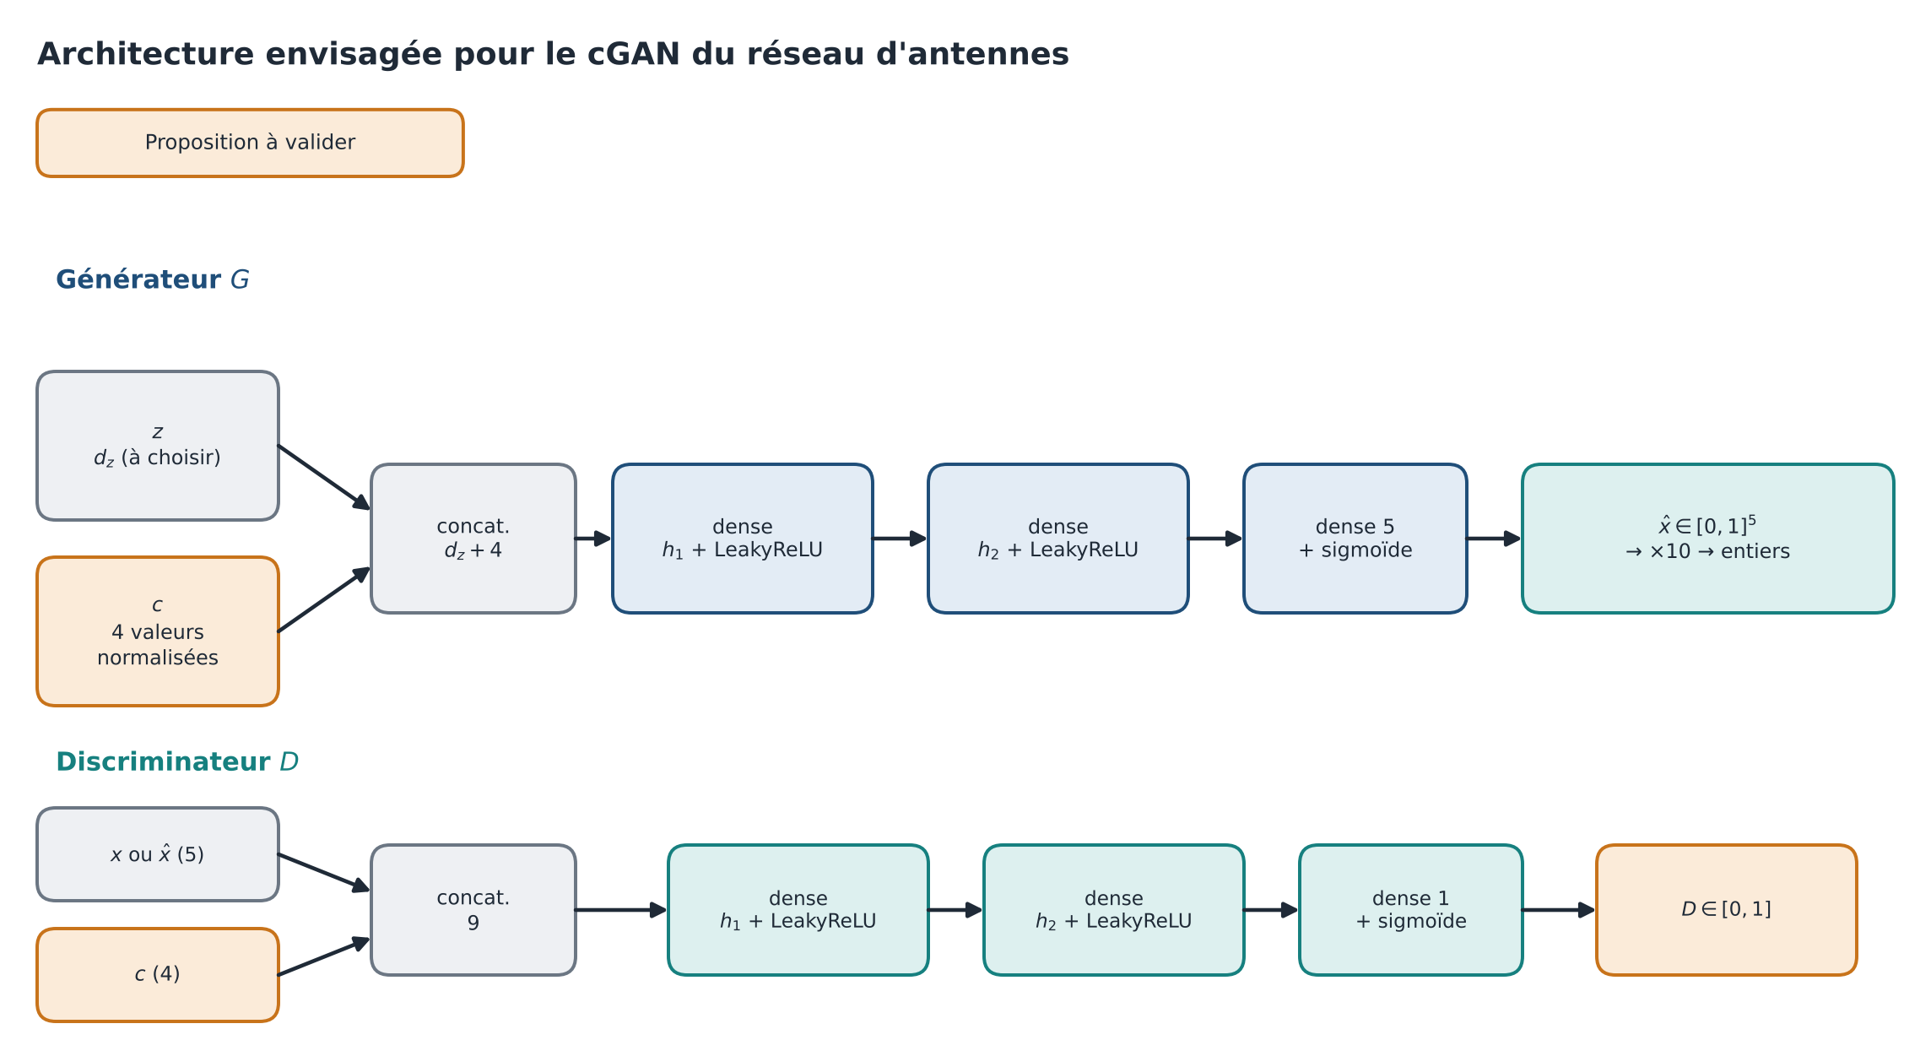
Figure 19 — Architecture envisagée pour le cGAN du réseau d’antennes : générateur (z et c concaténés, deux couches cachées LeakyReLU, sortie sigmoïde de dimension 5) et discriminateur (x et c concaténés, deux couches cachées, sortie sigmoïde). Proposition à valider ; d_z, h₁ et h₂ restent à choisir. Figure originale.

5.1 Le générateur
Proposition [Hypothèse]. Un perceptron multicouche prenant $\left[z;c\right]∈R^{d_{z}+4}$, avec deux couches cachées de largeurs $h_{1}$ et $h_{2}$ à activation LeakyReLU, et une couche de sortie de 5 neurones à activation sigmoïde (figures 13 et 19).
Pourquoi un MLP ? L’entrée comme la sortie sont de petits vecteurs sans structure spatiale : les couches convolutives des GAN d’images [3] n’ont pas de raison d’être. Un MLP est la forme directe de la fonction $G\left(z,c;θ_{G}\right)$ et ressemble au FFNN du projet.
Pourquoi deux couches cachées ? Une seule couche donnerait une fonction trop simple pour déformer un bruit gaussien en une famille de solutions dépendant de $c$ ; beaucoup de couches alourdissent l’entraînement et augmentent le risque de mémorisation sur 900 exemples. Deux à trois couches sont la zone de départ naturelle ; le nombre exact est un hyperparamètre à valider (§8).
Pourquoi une sortie sigmoïde ? Elle garantit $\hat{x}∈{\left[0,1\right]}^{5}$, domaine des configurations normalisées min-max ; la dénormalisation donne ensuite des valeurs dans la plage observée, et l’arrondi des entiers de 0 à 10 (§5.4).

5.2 Le discriminateur
Proposition [Hypothèse]. Un MLP prenant $\left[x;c\right]∈R^{9}$, deux couches cachées LeakyReLU, une sortie d’un neurone à activation sigmoïde.
Pourquoi ? Même raisonnement que le générateur ; la sortie sigmoïde est nécessaire pour interpréter $D$ comme une probabilité dans la perte d’entropie croisée. Capacité comparable à celle de $G$ : un $D$ nettement plus puissant rejette tout (gradient évanescent pour $G$, §4.5) ; un $D$ nettement plus faible n’apprend pas à $G$ à être précis. La LeakyReLU est préférée à la ReLU dans $D$ pour garder un gradient non nul pour les entrées négatives [3].

5.3 Injection de la condition
Trois manières de fournir $c$ à un réseau existent (figure 20) :
- la concaténation $\left[x;c\right]$ en entrée [2] ;
- un plongement (embedding) appris de $c$, surtout utile pour des conditions catégorielles ;
- la projection : le discriminateur combine une représentation de $x$ et un produit scalaire avec une représentation de $c$ [9].
[Hypothèse] On retient la concaténation. $c$ est un vecteur de 4 nombres réels : il n’y a pas de catégorie à plonger, et la concaténation est la forme du cGAN original [2]. La projection [9] est une alternative sérieuse si le discriminateur ignore la condition ; c’est un point à tester (§8).
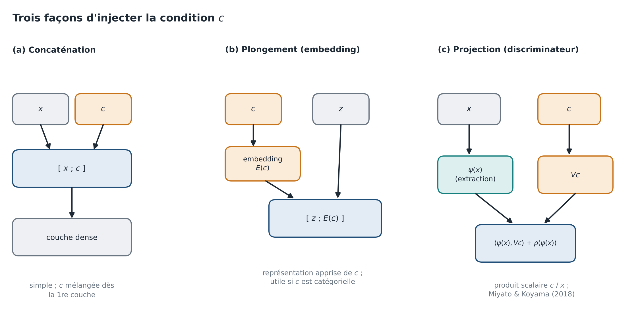
Figure 20 — Trois façons d’injecter la condition c : (a) concaténation, (b) plongement, (c) projection. Figure originale, schématique, d’après les principes de [2] et [9].

5.4 Représentation de la sortie entière
Les sorties $N_{m}∈\{0,…,10\}$ sont discrètes, alors que les réseaux produisent des nombres réels et que la rétropropagation exige des fonctions dérivables. La figure 21 compare trois approches.
- Valeur continue arrondie : sigmoïde, dénormalisation ($×10$), arrondi à l’entier le plus proche à l’inférence seulement. Simple et cohérent avec les données normalisées.
- Classes : onze sorties (softmax) par anneau, échantillonnage différentiable par Gumbel-softmax [13]. Respecte la nature entière mais multiplie les sorties (5 anneaux × 11 classes = 55) et complexifie l’entraînement.
- Variable ordinale (probabilités cumulées $P\left(N_{m}>k\right)$, $k=0,…,9$) : conserve l’ordre des valeurs au prix d’un plus grand nombre de sorties.
[Hypothèse] On retient la première pour le premier prototype, par simplicité et cohérence avec le FFNN ; les deux autres sont les alternatives en cas de problème de discrétisation (valeurs générées groupées autour de demi-entiers, par exemple).
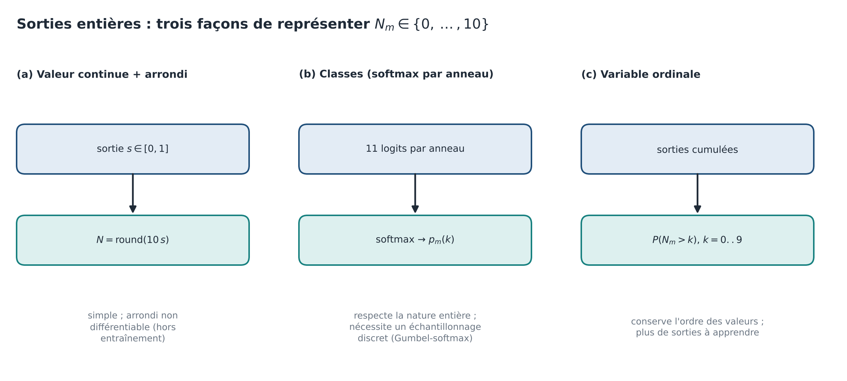
Figure 21 — Trois représentations des sorties entières N_m ∈ {0, …, 10} : (a) continue arrondie, (b) classes softmax, (c) variable ordinale. Figure originale, schématique.

5.5 Hyperparamètres
On distingue (figure 22) les paramètres architecturaux (dimension latente $d_{z}$, nombre et largeur des couches, activations, mode d’injection de $c$, activation de sortie) et les hyperparamètres d’entraînement (pas d’apprentissage, taille de lot, nombre d’époques, rapport des mises à jour $D/G$, optimiseur, poids $λ$ de la perte auxiliaire, régularisation). Aucune valeur n’est imposée ici ; le tableau 3 indique le point de départ et ce qu’il faut comparer.
Tableau 3 — Hyperparamètres : point de départ et comparaisons à prévoir. Aucune valeur n’est le résultat d’une expérience.
Élément | Point de départ proposé [Hypothèse] | À comparer
Taille de lot | 64, comme le FFNN | 32, 128
Optimiseur | Adam, comme le FFNN | β₁ = 0,5 [3]
Pas d’apprentissage η | à choisir d’après les courbes de perte | plusieurs valeurs, éventuellement différentes pour D et G
Dimension du bruit d_z | petite devant le nombre de paramètres | plusieurs valeurs
Largeurs h₁, h₂ | modestes (900 exemples) | plus larges, plus étroites
Mises à jour D/G | 1 pour 1 | davantage de pas pour D
Poids λ | 0 d’abord | valeurs > 0 (§4.6)

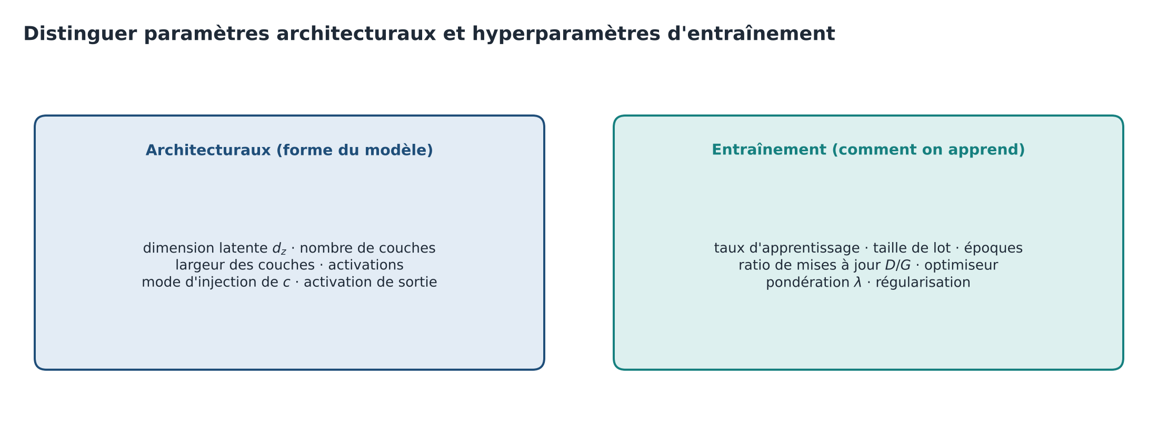
Figure 22 — Distinction entre paramètres architecturaux (forme du modèle) et hyperparamètres d’entraînement (manière d’apprendre). Figure originale, schématique.

5.6 Tableau global de justification
Le tableau 4 réunit les choix majeurs. La colonne « validation » indique l’expérience qui permettrait de trancher.
Tableau 4 — Justification globale des choix de conception. Toutes les entrées de la colonne « Choix » sont des hypothèses de conception ; les références indiquent l’origine de l’idée, non un résultat obtenu sur ce projet.
Choix | Justification | Intérêt pour les antennes | Alternatives | Risques | Validation
cGAN plutôt que FFNN seul | Plusieurs solutions possibles pour une spécification (§0.3) | Propose plusieurs architectures candidates | Régression à mélange de densités ; FFNN | Entraînement instable | Diversité et cohérence des candidats vs FFNN
MLP pour G et D | Données vectorielles de petite taille | Même famille que le FFNN | Convolution (non pertinente) | Capacité mal calibrée | Courbes de perte, mesures sur validation
Condition par concaténation | Condition numérique de dimension 4 [2] | Simple | Plongement, projection [9] | D ignore c | Test de D avec c permutée
Sortie sigmoïde × 10 puis arrondi | Domaine normalisé, entiers 0–10 | Configurations physiquement admissibles | Softmax [13], ordinal | Valeurs figées sur demi-entiers | Distribution des sorties avant arrondi
Perte non saturante | Meilleur gradient initial [1] | Démarrage plus fiable | Moindres carrés [6], Wasserstein [4], [5] | Équilibre théorique perdu | Courbes de L_D, L_G
LeakyReLU | Évite les neurones morts [3] | — | ReLU | Faible | Comparaison ReLU/LeakyReLU
Adam | Même optimiseur que le FFNN, robuste [11] | Comparaison équitable | RMSprop, SGD | Oscillations | Sensibilité à η
Perte auxiliaire (λ) | Guidage, accélération [8] | Rapproche de la spécification | λ = 0 ; substitut différentiable | Perte de diversité | Ablation λ = 0 vs λ > 0
Validation par modèle physique | D ne garantit pas la physique (§3.6) | Mesure le gain, SSL, HPBW réels | Simulation EM complète | Coût de calcul | Taux de candidats conformes

Chapitre 6 : Application du cGAN au réseau d’antennes

6.1 Reformulation du problème et propriétés des données
On cherche à apprendre la loi conditionnelle $p\left(x∣c\right)$ des architectures $x=\left(N_{1},…,N_{5}\right)$ pour une spécification $c=\left(G_{dB},SSL,HPBW,θ_{0}\right)$, puis à produire, pour une spécification visée $c^{⋆}$, plusieurs candidats ${\hat{x}}^{\left(k\right)}=G\left(z_{k},c^{⋆}\right)$ vérifiés par le modèle physique. Trois propriétés des données, établies par une analyse réalisée pour ce rapport sur les fichiers fournis, orientent la conception.
(i) Le gain fixe le nombre total d’éléments. [Projet] Pour les 1000 exemples, le gain du lobe principal non normalisé vaut $20\log_{10}N_{tot}$ avec Ntot=m​Nm, à moins de $7×{10}^{-4}$ dB près (figure 23) :
$$G_{dB}=20\log_{10}N_{tot} ⇔ N_{tot}={10}^{G_{dB}/20}$$ | (6.1)
Pour le test du diaporama, $G_{dB}=28,94$ dB donne $N_{tot}={10}^{1,447}≈28,0$, ce qui correspond bien à l’architecture [6, 6, 6, 5, 5] (somme 28). Conséquence : spécifier le gain revient à imposer la somme des composantes de $x$. Les trois autres composantes de $c$ (SSL, HPBW, $θ_{0}$) décrivent ensuite comment répartir ces éléments entre les anneaux. Dans le jeu fourni, $N_{tot}$ varie de 4 à 47 (moyenne voisine de 25).
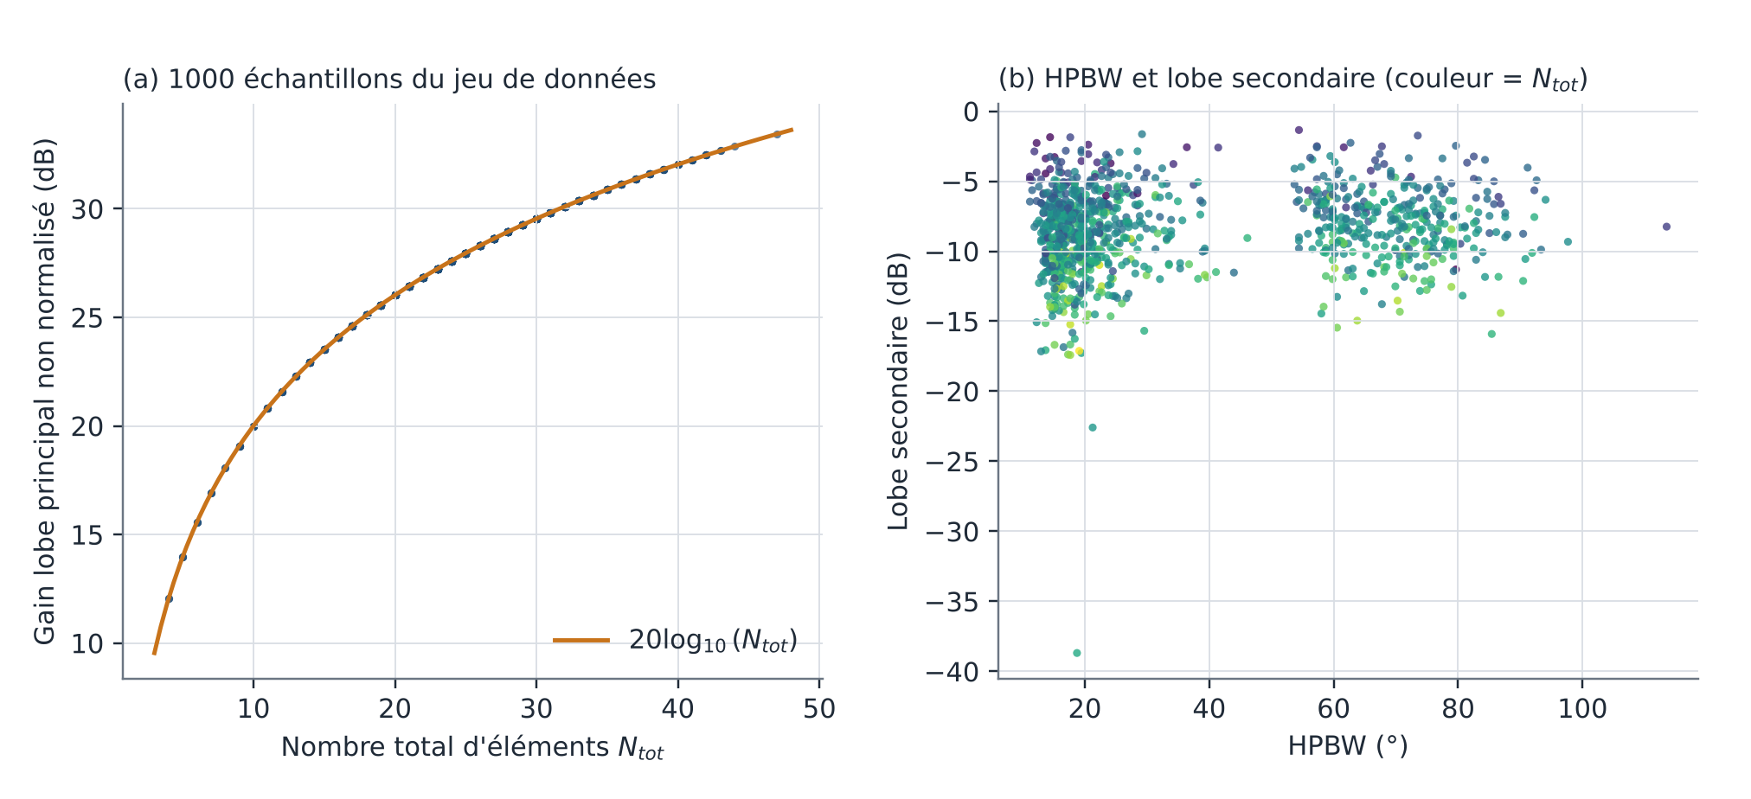
Figure 23 — Gain du lobe principal non normalisé en fonction du nombre total d’éléments (1000 exemples) : les points suivent la courbe 20 log₁₀(N_tot). (b) Largeur à mi-puissance et niveau du lobe secondaire des exemples. Figure originale, calculée sur le jeu de données du projet.
(ii) La direction $θ_{0}$ est symétrique. [Projet] La coupe est tracée en $φ=0$ avec $θ$ balayé sur $\left[0,2π\right]$ ; à cause du terme $sinθ$, le diagramme présente deux lobes principaux symétriques ($θ_{0}$ et $180°-θ_{0}$) et les valeurs $θ_{0}$ et $180°-θ_{0}$ conduisent au même diagramme. Le générateur peut donc recevoir deux conditions différentes pour un même résultat physique. [Hypothèse] On pourra, pour la condition, n’utiliser que l’un des deux représentants, à décider avec l’équipe.
(iii) Plages et couverture. [Projet] Gain de 12,04 à 33,44 dB ; SSL de −38,7 à −1,3 dB ; HPBW de 11,2° à 113,5° ; $θ_{0}$ de 0,06° à 179,7°. Les valeurs de repli du code (HPBW = 180°, SSL = 0) ne se produisent pas dans les données fournies. Sur 1000 exemples, 998 architectures sont distinctes et aucune architecture du jeu de test n’apparaît dans l’apprentissage : l’espace des architectures est très peu couvert, ce que confirme la distance $L_{1}$ moyenne d’environ 14 éléments entre les architectures de plus proches voisins en spécification.

6.2 Entrées et sorties du système
Le tableau 5 et la figure 24 résument les entrées et sorties du cGAN selon les phases d’entraînement et d’utilisation.
Tableau 5 — Entrées et sorties du cGAN selon la phase. Dimensions de c et x issues du projet ; d_z à choisir.
Phase | Entrée | Sortie | Dimension
Entraînement, générateur | $z$ et $c$ (réel du jeu) | $$\hat{x}$$ | $$d_{z}+4→5$$
Entraînement, discriminateur | $\left(x,c\right)$ réel ou $\left(\hat{x},c\right)$ | $$D∈\left(0,1\right)$$ | $$9→1$$
Inférence | $c^{⋆}$ voulu et $K$ tirages $z_{k}$ | $K$ candidats ${\hat{x}}^{\left(k\right)}$ | $$K×5$$
Vérification | ${\hat{x}}^{\left(k\right)}$ dénormalisé, arrondi | gain, SSL, HPBW recalculés | modèle physique du projet

Le format matriciel exact (dimensions, ordre des lignes et des colonnes, normalisation) est détaillé à la section 6.3.
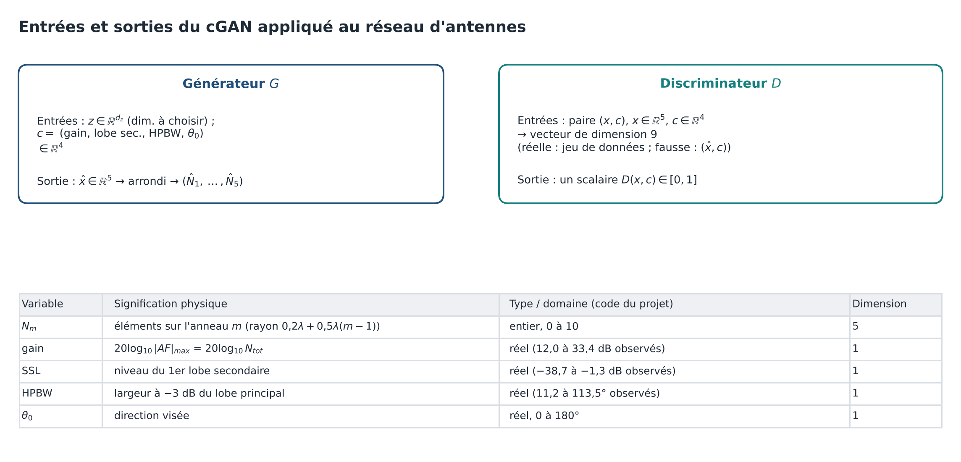
Figure 24 — Entrées et sorties du générateur et du discriminateur, et variables du problème avec leurs domaines tels que définis par le code du projet. Figure originale.

6.3 Format matriciel des entrées et des sorties
Cette section précise sous quelle forme exacte les données entrent et sortent des réseaux : d’abord les matrices du jeu de données du projet, puis les matrices échangées par le cGAN pendant l’entraînement et à l’inférence.

6.3.1 Les matrices du jeu de données [Projet]
Le jeu de données est stocké dans deux matrices dont chaque colonne est un échantillon (figure 25) :
$$M_{input}=\left[ c^{\left(1\right)} c^{\left(2\right)} ⋯ c^{\left(N\right)} \right]∈R^{4×N}, M_{output}=\left[ x^{\left(1\right)} x^{\left(2\right)} ⋯ x^{\left(N\right)} \right]∈N^{5×N}$$ | (6.2)
Les 4 lignes de $M_{input}$ sont, dans l’ordre : le gain du lobe principal non normalisé (dB), le niveau du premier lobe secondaire SSL (dB), la largeur à mi-puissance HPBW (°) et la direction de pointage $θ_{0}$ (°). Les 5 lignes de $M_{output}$ sont les nombres d’éléments $N_{1},…,N_{5}$ des cinq anneaux, entiers de 0 à 10. Les fichiers fournis comptent $N=1000$ colonnes au total, réparties en un ensemble d’apprentissage de 900 colonnes (Minput_training, Moutput_training) et un ensemble de test de 100 colonnes (Minput_test, Moutput_test).
Exemple tiré des fichiers fournis : l’échantillon 1 est la paire $c=\left(29,54 ; -7,04 ; 23,06 ; 136,45\right)$ et $x=\left(5,8,4,10,3\right)$. Le contrôle $20\log_{10}\left(30\right)=29,54$ dB, avec $N_{tot}=5+8+4+10+3=30$, confirme la relation ((6.1)).
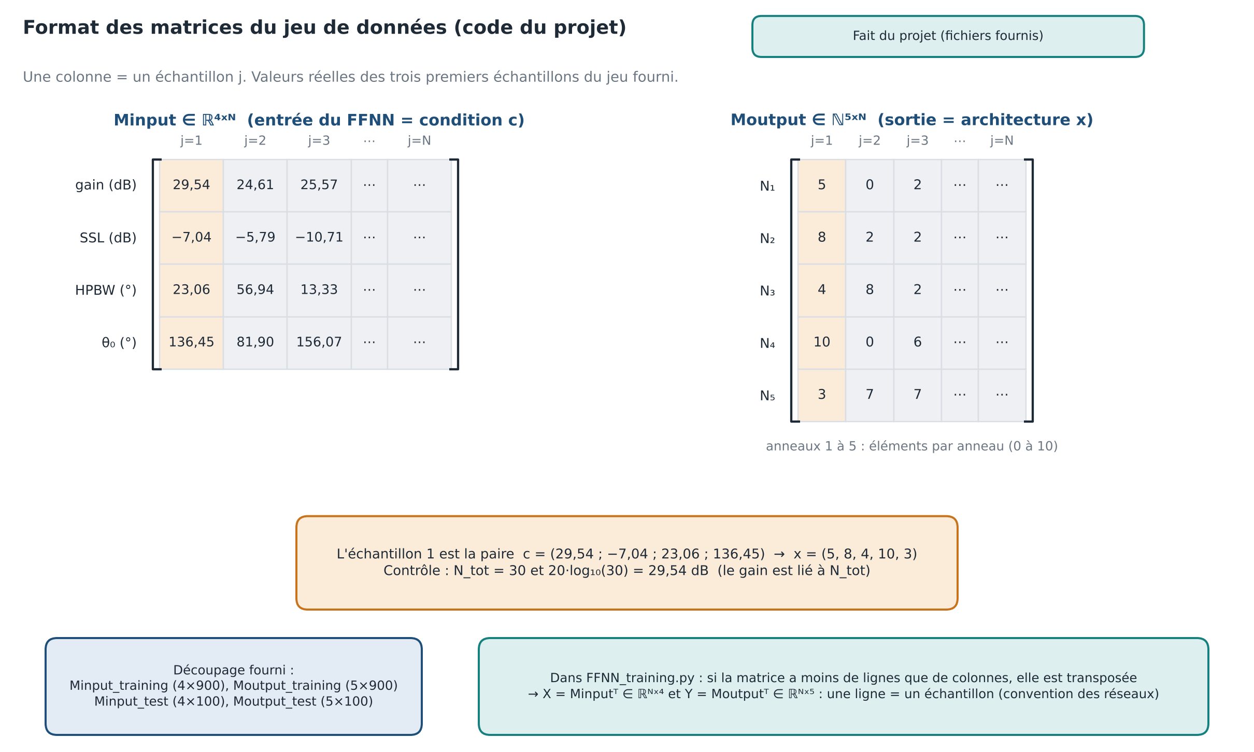
Figure 25 — Format des matrices du jeu de données : Minput (4 × N) et Moutput (5 × N), une colonne par échantillon ; valeurs réelles des trois premiers échantillons des fichiers fournis ; découpage apprentissage/test et transposition effectuée par le script d’entraînement du FFNN. Figure originale, d’après les fichiers du projet.
Convention du code d’entraînement du FFNN. [Projet] Le script FFNN_training.py transpose chaque matrice qui a moins de lignes que de colonnes, de sorte que chaque ligne devient un échantillon :
$$X_{FFNN}=M_{input}^{⊤}∈R^{N×4} \left(\text{entrée du réseau}\right), Y_{FFNN}=M_{output}^{⊤}∈R^{N×5} \left(\text{sortie à prédire}\right)$$ | (6.3)
C’est cette convention « une ligne = un exemple » qui est adoptée pour les matrices du cGAN dans la suite : un lot de $M$ exemples est une matrice à $M$ lignes.

6.3.2 La normalisation colonne par colonne [Projet]
Avant l’apprentissage, chaque colonne de $X_{FFNN}$ et de $Y_{FFNN}$ (c’est-à-dire chaque grandeur) est ramenée entre 0 et 1 par une normalisation min-max dont le minimum et le maximum sont calculés sur l’ensemble d’apprentissage :
$$v'=\frac{v-v_{min}}{v_{max}-v_{min}+{10}^{-8}}$$ | (6.4)
Le terme ${10}^{-8}$ évite une division par zéro. La figure 26 donne, pour le premier échantillon, les minimums et maximums calculés sur Minput_training, ce qui donne $c'=\left(0,818 ; 0,847 ; 0,116 ; 0,761\right)$. Pour la sortie, le minimum vaut 0 et le maximum 10 pour chacun des cinq anneaux dans les données fournies, donc $x'=x/10$ : $\left(5,8,4,10,3\right)$ devient $\left(0,5 ; 0,8 ; 0,4 ; 1,0 ; 0,3\right)$. Les minimums et maximums sont enregistrés avec le modèle : ils servent à dénormaliser les sorties et à normaliser toute nouvelle spécification $c^{⋆}$.
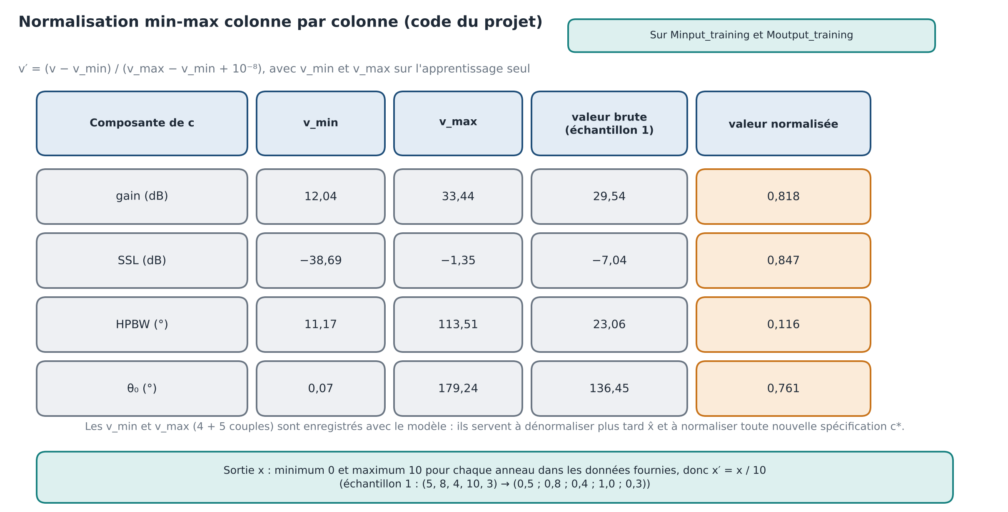
Figure 26 — Normalisation min-max colonne par colonne : minimum et maximum de chaque composante de c sur l’ensemble d’apprentissage, valeur brute et valeur normalisée du premier échantillon, et règle x′ = x/10 pour la sortie. Figure originale, calculée sur les fichiers du projet.

6.3.3 Les matrices du cGAN pendant l’entraînement [Hypothèse]
Pour un lot de $M$ exemples, on note $C∈R^{M×4}$ les conditions normalisées, $X∈{\left[0,1\right]}^{M×5}$ les architectures réelles normalisées correspondantes (mêmes lignes, même ordre) et $Z∈R^{M×d_{z}}$ les bruits. Le générateur et le discriminateur reçoivent des matrices obtenues par concaténation de colonnes (figure 27) :
$$\hat{X}=G\left(\left[ Z∣C \right]\right)∈{\left[0,1\right]}^{M×5}, d_{reel}=D\left(\left[ X∣C \right]\right)∈ {\left(0,1\right)}^{M×1}, d_{faux}=D\left(\left[ \hat{X}∣C \right]\right)∈ {\left(0,1\right)}^{M×1}$$ | (6.5)
Le symbole $\left[ A∣B \right]$ désigne la juxtaposition des colonnes de $A$ et de $B$ : $\left[ Z∣C \right]$ a $d_{z}+4$ colonnes et $\left[ X∣C \right]$ en a $5+4=9$. Le point essentiel est que la même matrice $C$ sert aux paires réelles et générées : sur la ligne $i$, $G$ et $D$ voient la même condition $c^{\left(i\right)}$.
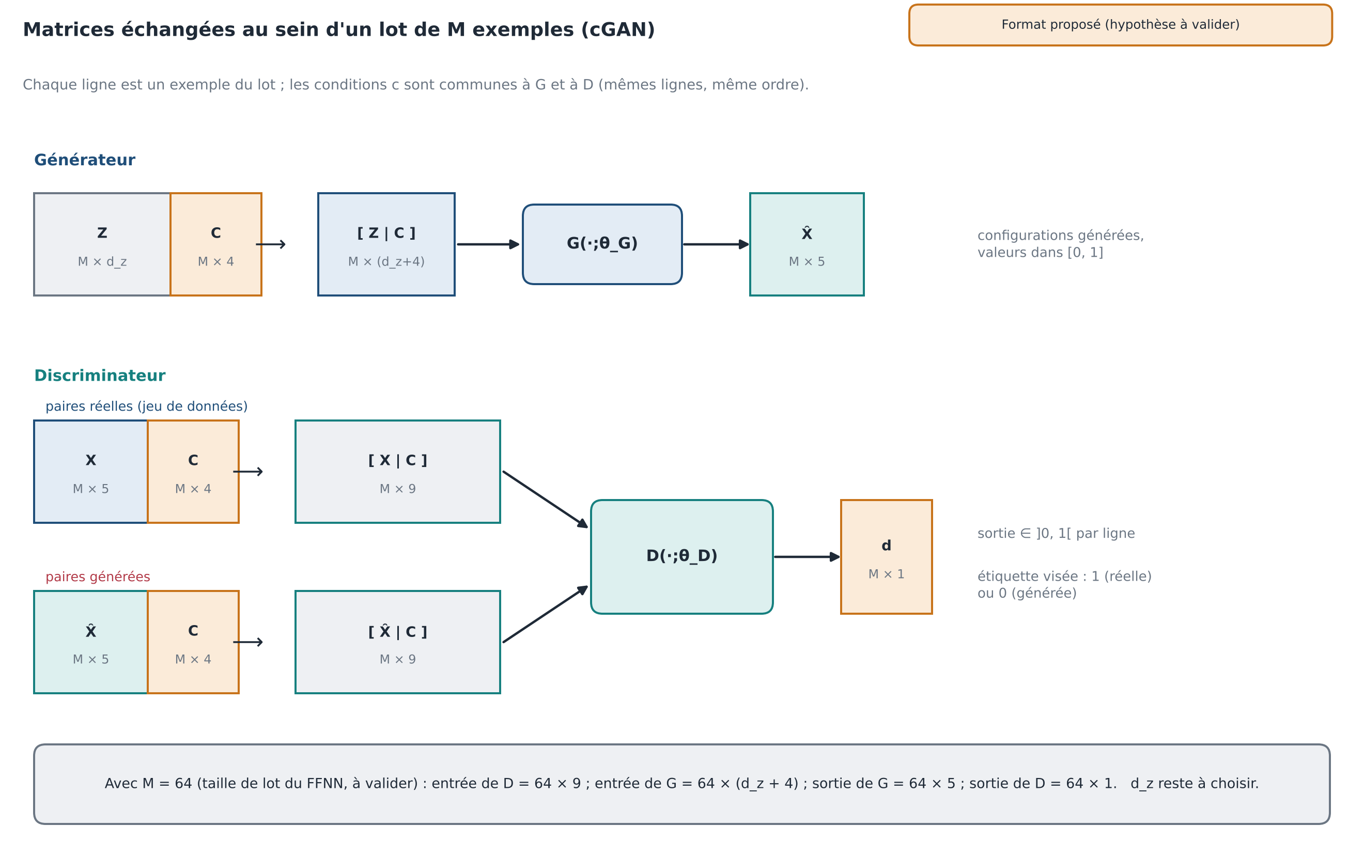
Figure 27 — Matrices échangées au sein d’un lot de M exemples : Z et C concaténées pour G, X (ou X̂) et C concaténées pour D, avec les dimensions de chaque matrice. Format proposé (hypothèse à valider) ; d_z reste à choisir. Figure originale.
Le tableau 6 rassemble les dimensions. Il met aussi en regard le FFNN du projet, dont les rôles sont inversés : la condition y est l’entrée et l’architecture la sortie ; dans le cGAN, l’architecture devient l’une des entrées du discriminateur.
Tableau 6 — Formats matriciels des entrées et sorties. La ligne FFNN vient du code du projet ; les lignes G et D sont des propositions (d_z reste à choisir).
Réseau | Matrice d’entrée | Matrice de sortie | Dimensions (lot de $M$)
FFNN [Projet] | $C$ (conditions normalisées) | $\hat{Y}$ (architecture prédite) | $$M×4 → M×5$$
Générateur $G$ | $$\left[ Z∣C \right]$$ | $$\hat{X}$$ | $$M×\left(d_{z}+4\right) → M×5$$
Discriminateur $D$, paires réelles | $$\left[ X∣C \right]$$ | $$d_{reel}$$ | $$M×9 → M×1$$
Discriminateur $D$, paires générées | $$\left[ \hat{X}∣C \right]$$ | $$d_{faux}$$ | $$M×9 → M×1$$

Avec la taille de lot 64 du FFNN (à valider pour le cGAN), l’entrée de $D$ est une matrice $64×9$ et la sortie de $G$ une matrice $64×5$. Les étiquettes utilisées dans la perte sont des vecteurs de $M$ valeurs : 1 pour toutes les lignes de $d_{reel}$ et 0 pour celles de $d_{faux}$.

6.3.4 Les matrices à l’inférence [Hypothèse]
Pour une spécification voulue $c^{⋆}∈R^{1×4}$ (normalisée avec les minimums et maximums de l’apprentissage), on construit une matrice $C^{⋆}∈R^{K×4}$ en répétant $c^{⋆}$ sur $K$ lignes, et une matrice de bruit $Z∈R^{K×d_{z}}$ dont les lignes sont indépendantes. Le générateur renvoie $K$ candidats d’un coup :
$$\hat{X}=G\left(\left[ Z∣C^{⋆} \right]\right)∈{\left[0,1\right]}^{K×5}, {\hat{X}}_{ent}=round\left(clip\left(10 \hat{X}, 0, 10\right)\right)∈\{0,…,10\}^{K×5}$$ | (6.6)
Chaque ligne de ${\hat{X}}_{ent}$ est une architecture candidate. Elle est évaluée par le modèle physique, qui renvoie une matrice $S∈R^{K×3}$ (gain, SSL, HPBW mesurés) comparée ligne à ligne à $c^{⋆}$ (figure 28). Le facteur 10 correspond à la normalisation $x'=x/10$ observée plus haut ; il devra être remplacé par la dénormalisation générale ($x=x'\left(v_{max}-v_{min}\right)+v_{min}$) si les bornes changent.
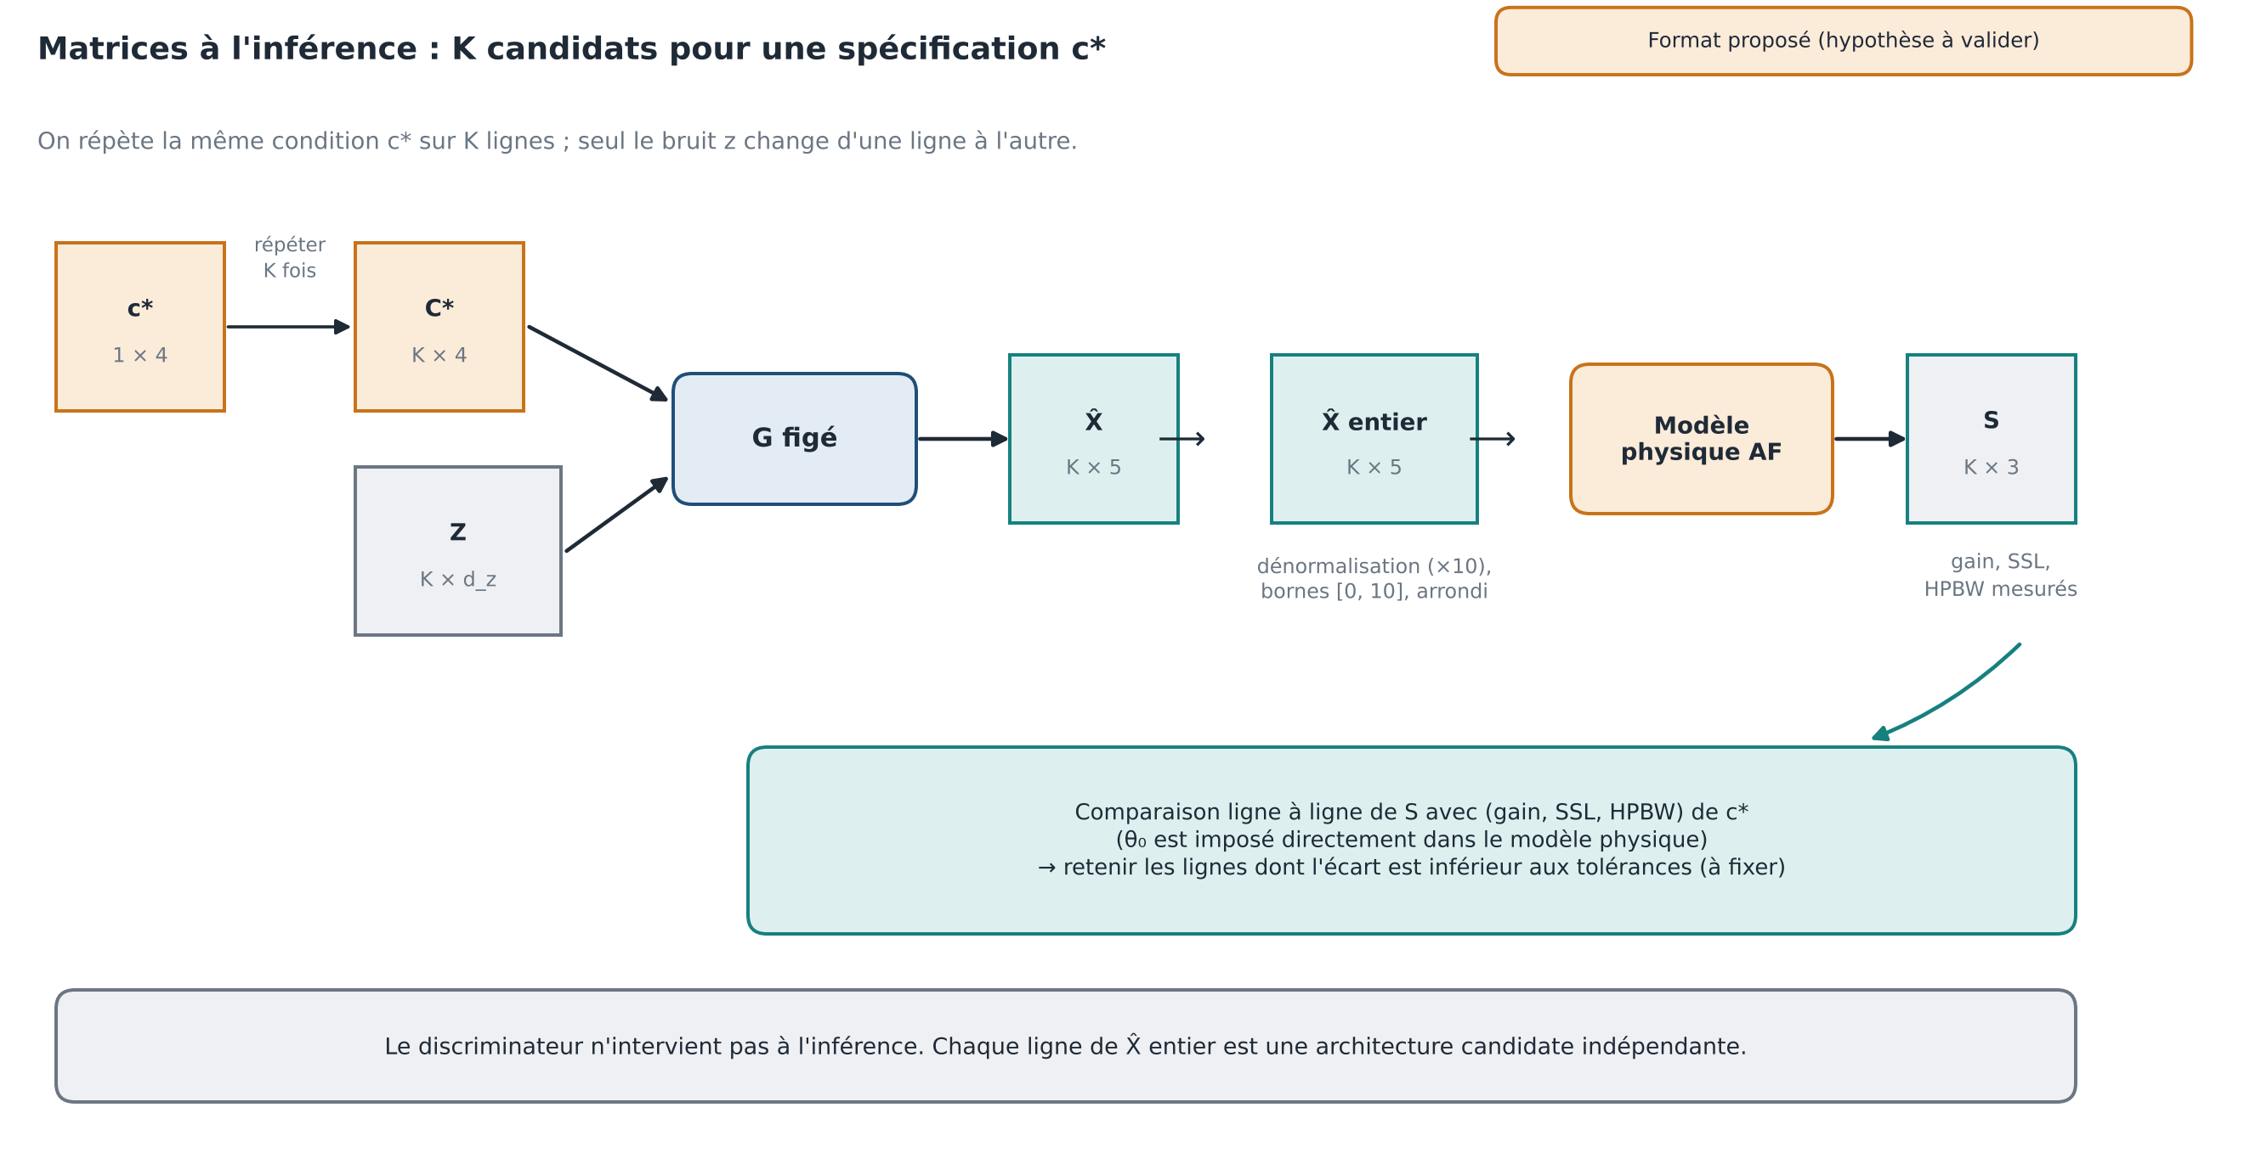
Figure 28 — Matrices à l’inférence : c* répétée sur K lignes, bruit Z, sortie X̂ de G, dénormalisation et arrondi, évaluation par le modèle physique et comparaison avec c*. Format proposé (hypothèse à valider). Figure originale.

6.4 Représentation des variables
- Condition $c$ : les quatre composantes sont normalisées par min-max (minimum et maximum de l’apprentissage), comme dans le FFNN du projet. [Hypothèse] La normalisation min-max est conservée pour la comparaison ; une normalisation par moyenne et écart-type serait une alternative.
- Sortie $\hat{x}$ : sigmoïde, valeurs dans ${\left[0,1\right]}^{5}$, dénormalisées en nombres de 0 à 10 puis arrondies à l’inférence (§5.4, figure 21).
- Bruit $z$ : tirage gaussien indépendant à chaque exemple.

6.5 Perte adaptée au problème
La perte adverse (§4.5) assure le réalisme statistique des couples. Pour ce problème, on peut ajouter des termes auxiliaires qui injectent des connaissances physiques, sous forme du poids $λ$ (§4.6). Un terme dérivable et peu coûteux découle directement de la propriété (i) : imposer que la somme des éléments générés respecte le gain demandé.
$$L_{N}=(\sum_{m=1}^{5}{10} {\hat{x}}_{m}-{10}^{G_{dB}/20})^{2}$$ | (6.7)
Le facteur 10 redonne l’échelle des entiers (si la normalisation min-max est de 0 à 10 ; sinon on utilise le maximum de l’apprentissage). [Hypothèse] Ce terme reste à valider : il règle la composante « gain » de la condition de façon exacte mais ne contraint pas SSL, HPBW et $θ_{0}$, qui dépendent du modèle complet, c’est-à-dire de l’équation (0.1). Pour ces trois grandeurs, la voie générale est un modèle de substitution différentiable $spec\left(x\right)$ (forme 2 du §4.6), ou, plus simplement, de ne pas les imposer dans la perte et de les contrôler par la vérification finale.

6.6 Le cycle complet en dix étapes
La figure 29 résume le cycle d’utilisation du générateur entraîné.
- Le concepteur fixe une spécification $c^{⋆}=\left(G_{dB},SSL,HPBW,θ_{0}\right)$.
- La spécification est normalisée avec les statistiques sauvegardées de l’apprentissage.
- On tire $K$ vecteurs de bruit $z_{1},…,z_{K}$ (le nombre $K$ est un choix de l’utilisateur).
- Le générateur calcule ${\hat{x}}_{k}=G\left(z_{k},c^{⋆}\right)$.
- Chaque ${\hat{x}}_{k}$ est dénormalisé, borné à $\left[0,10\right]$ puis arrondi aux entiers.
- Chaque architecture entière est évaluée avec le modèle physique du projet (facteur de réseau, équation (0.1)).
- Gain, SSL et HPBW sont mesurés selon les définitions du jeu de données.
- Les mesures sont comparées à $c^{⋆}$ avec des tolérances à fixer.
- Les candidats sont retenus ou rejetés, puis classés selon l’écart.
- Le concepteur choisit, parmi les architectures retenues et distinctes, celle qui convient le mieux à d’autres critères (nombre d’éléments, symétrie, faisabilité).
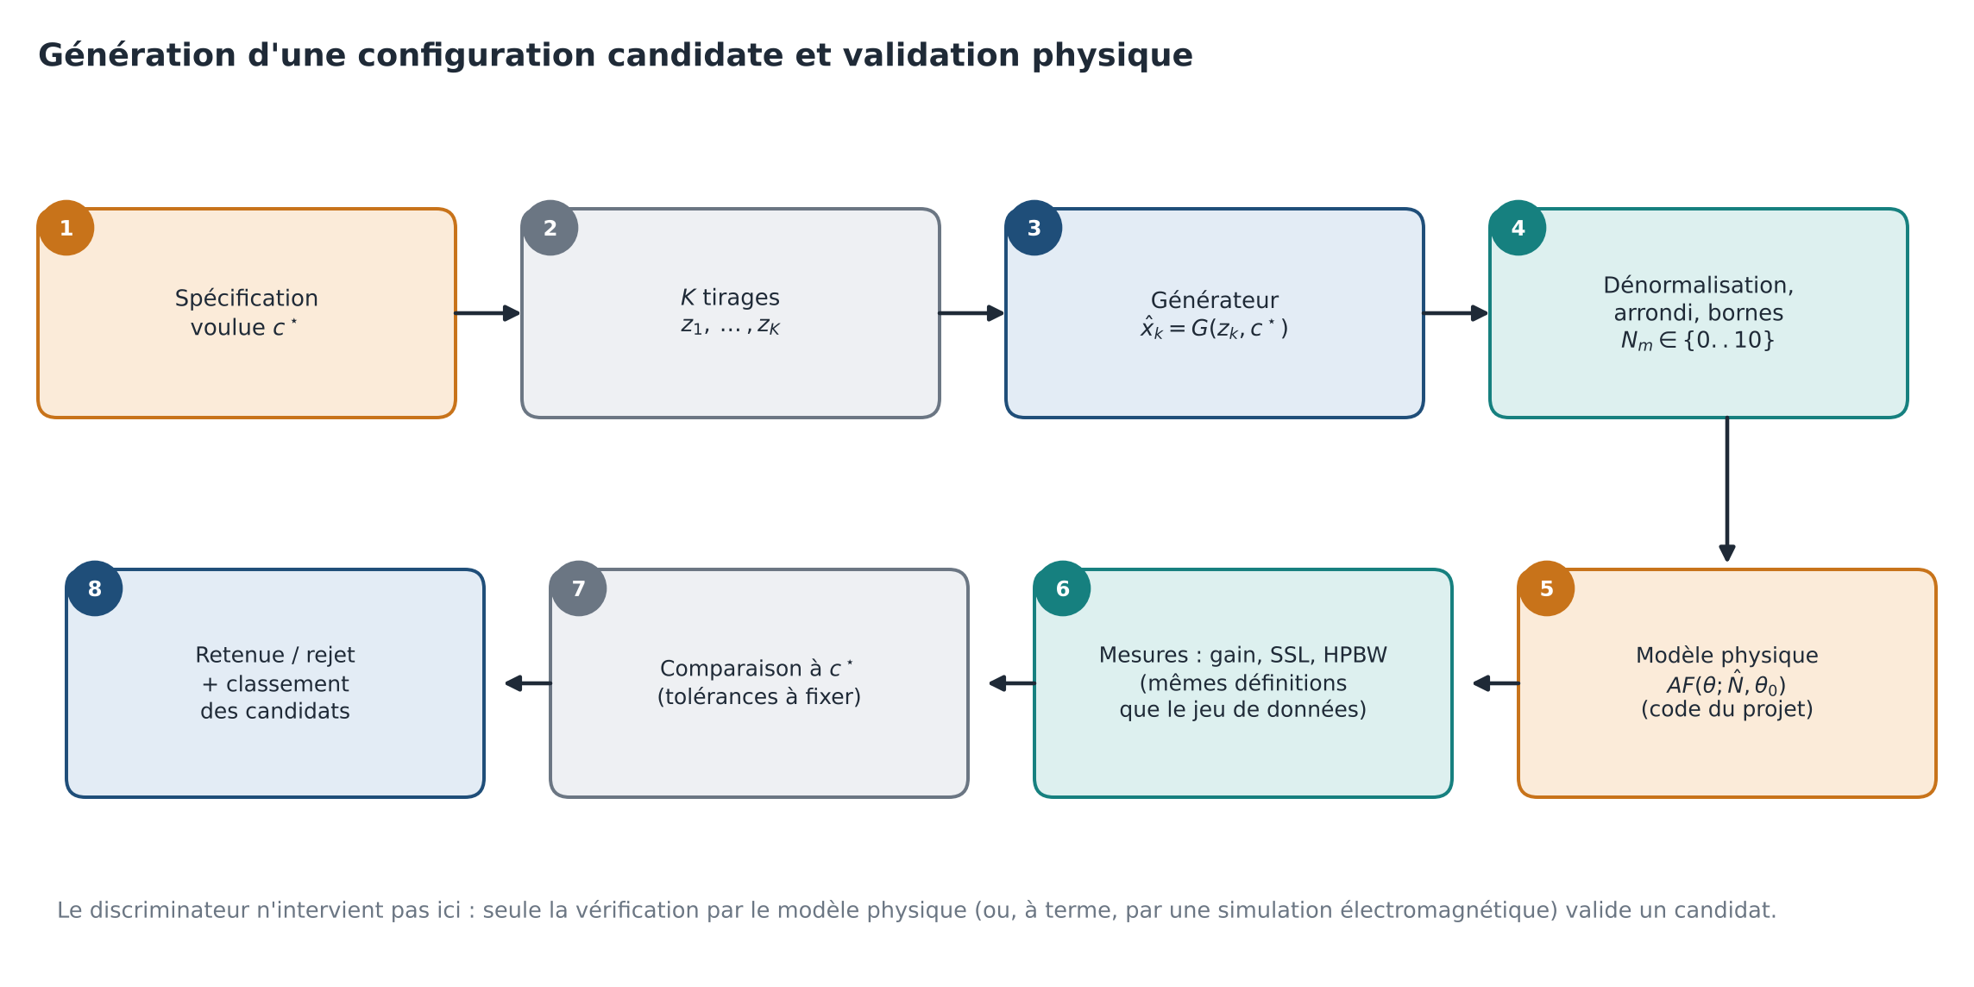
Figure 29 — Génération de configurations candidates et validation physique (cycle en huit blocs ; les étapes 1 à 10 du texte y sont regroupées). Le discriminateur n’intervient pas. Figure originale, schématique.

6.7 Validité physique
La sortie du générateur doit être physiquement valide avant toute conclusion :
- entiers de 0 à 10 (le code du projet ne gère pas d’autres valeurs) ;
- somme cohérente avec $N_{tot}={10}^{G_{dB}/20}$ (propriété (i)) à l’arrondi près ;
- diagramme recalculé par le modèle du projet, jamais « lu » depuis $D$ ;
- au moins un élément au total (une architecture vide n’a pas de diagramme).
Le modèle du projet suppose des sources isotropes d’amplitude unité, sans couplage mutuel, avec des anneaux aux rayons indiqués au §0.1. Les effets de couplage mutuel, de distances minimales entre éléments et de réseau d’alimentation ne sont pas modélisés dans le code fourni ; la conformité physique obtenue dans ce document concerne donc uniquement ce modèle. Le diaporama n’établit pas ce que serait l’écart avec une simulation électromagnétique complète : c’est une étape à ajouter avant toute réalisation.

6.8 Place dans la littérature
[Littérature] Les GAN conditionnels ont servi à la conception inverse en photonique : génération de structures à partir d’un spectre cible [19], de métasurfaces multifonctionnelles [18], en alternative à des réseaux de neurones directs sujets au problème de non-unicité, déjà étudié par Liu et al. [17] dans le cas de nanostructures. Dans le domaine des antennes, des travaux récents appliquent des GAN à la synthèse de diagrammes de réseaux microruban [20], de réseaux non uniformes avec couplage mutuel par un GAN informé par la physique [21] et à l’extrapolation de diagrammes de rayonnement [22]. Aucune de ces références ne traite le problème exact de ce projet (réseau circulaire multi-anneaux, sorties entières) ; elles servent de précédents pour la démarche, non de preuves de performance ici.

Chapitre 7 : Entraînement pas à pas

7.1 Préparation des données
La figure 30 résume la préparation. Le jeu brut compte 1000 échantillons $\left(c∈R^{4}, x∈\{0,…,10\}^{5}\right)$ [Projet] ; il est mélangé avec une graine fixée pour la reproductibilité, puis séparé. Dans le jeu fourni, 900 exemples servent à l’apprentissage et 100 au test. [Hypothèse] Une partie de l’apprentissage doit être mise de côté pour la validation (choix des hyperparamètres, arrêt) ; la proportion est à décider et le test n’est utilisé qu’à la fin. Les minimums et maximums de normalisation sont calculés sur l’apprentissage seul et enregistrés pour dénormaliser les sorties de $G$. Le format des matrices manipulées est décrit au §6.3.
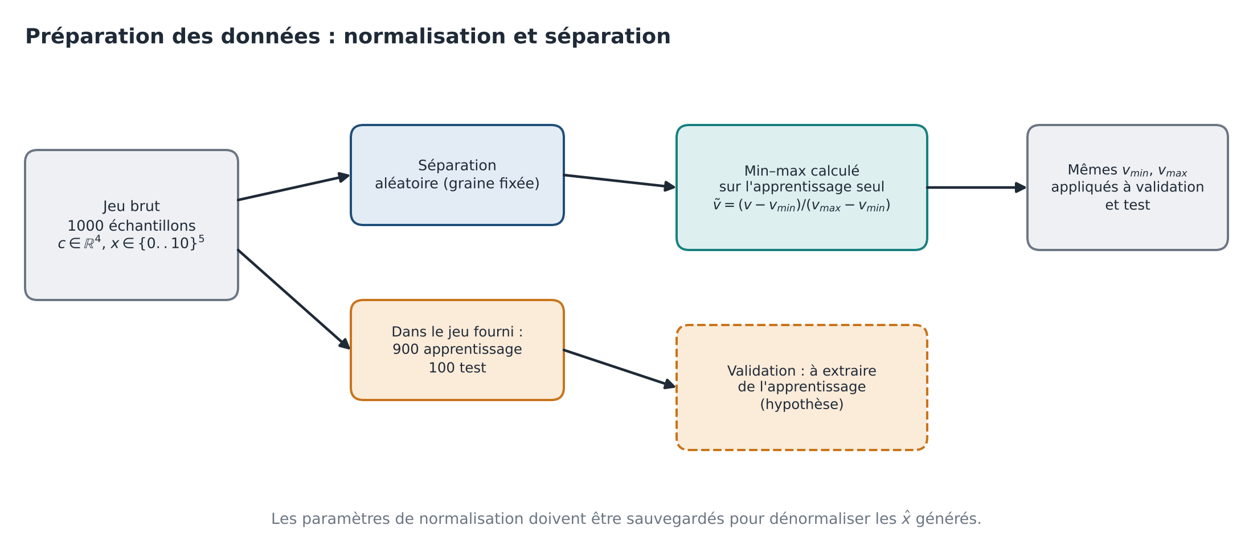
Figure 30 — Préparation des données : séparation, normalisation calculée sur l’apprentissage seul, mêmes paramètres appliqués à la validation et au test. Figure originale, schématique.

7.2 Les quinze étapes de l’apprentissage
Initialisation.
- Charger les données et les séparer (apprentissage, validation, test).
- Normaliser $c$ et $x$ (paramètres de l’apprentissage) et les sauvegarder.
- Définir $G$ et $D$ et initialiser leurs poids de manière aléatoire (graine fixée).
- Choisir la perte (§4.5), la perte auxiliaire éventuelle (§4.6) et un optimiseur par réseau (§4.7).
Pour chaque lot (une itération).
- Tirer un lot de $M$ paires réelles $\left(x,c\right)$.
- Tirer $M$ vecteurs de bruit $z∼N\left(0,I\right)$.
- Générer $\hat{x}=G\left(z,c\right)$ avec les conditions du lot.
- Évaluer avec $D$ les paires réelles $\left(x,c\right)$ et les paires générées $\left(\hat{x},c\right)$.
- Calculer $L_{D}$ (équation (4.5)).
- Mettre à jour $θ_{D}$ (équation (4.9)), $G$ étant figé.
- Tirer de nouveaux $z$, générer $\hat{x}$ et évaluer $D\left(\hat{x},c\right)$ avec le $D$ mis à jour.
- Calculer $L_{G}$ (équation (4.7), avec $λL_{aux}$ éventuel).
- Rétropropager à travers $D$ jusqu’à $G$ (équation (4.11)).
- Mettre à jour $θ_{G}$ seul ; $D$ n’est pas modifié.
Fin d’époque.
- Une fois tout l’apprentissage parcouru : enregistrer $L_{D}$, $L_{G}$ et la sortie moyenne de $D$, générer des échantillons de contrôle, mesurer sur la validation les critères du chapitre 8, appliquer le critère d’arrêt, sauvegarder le meilleur modèle.
Les étapes 5 à 14 sont une itération (figure 31). On répète sur tous les lots jusqu’à avoir parcouru l’apprentissage : c’est une époque (figure 32). Avec 900 exemples et des lots de 64, une époque compte 15 itérations (14 lots complets, un lot de 36).
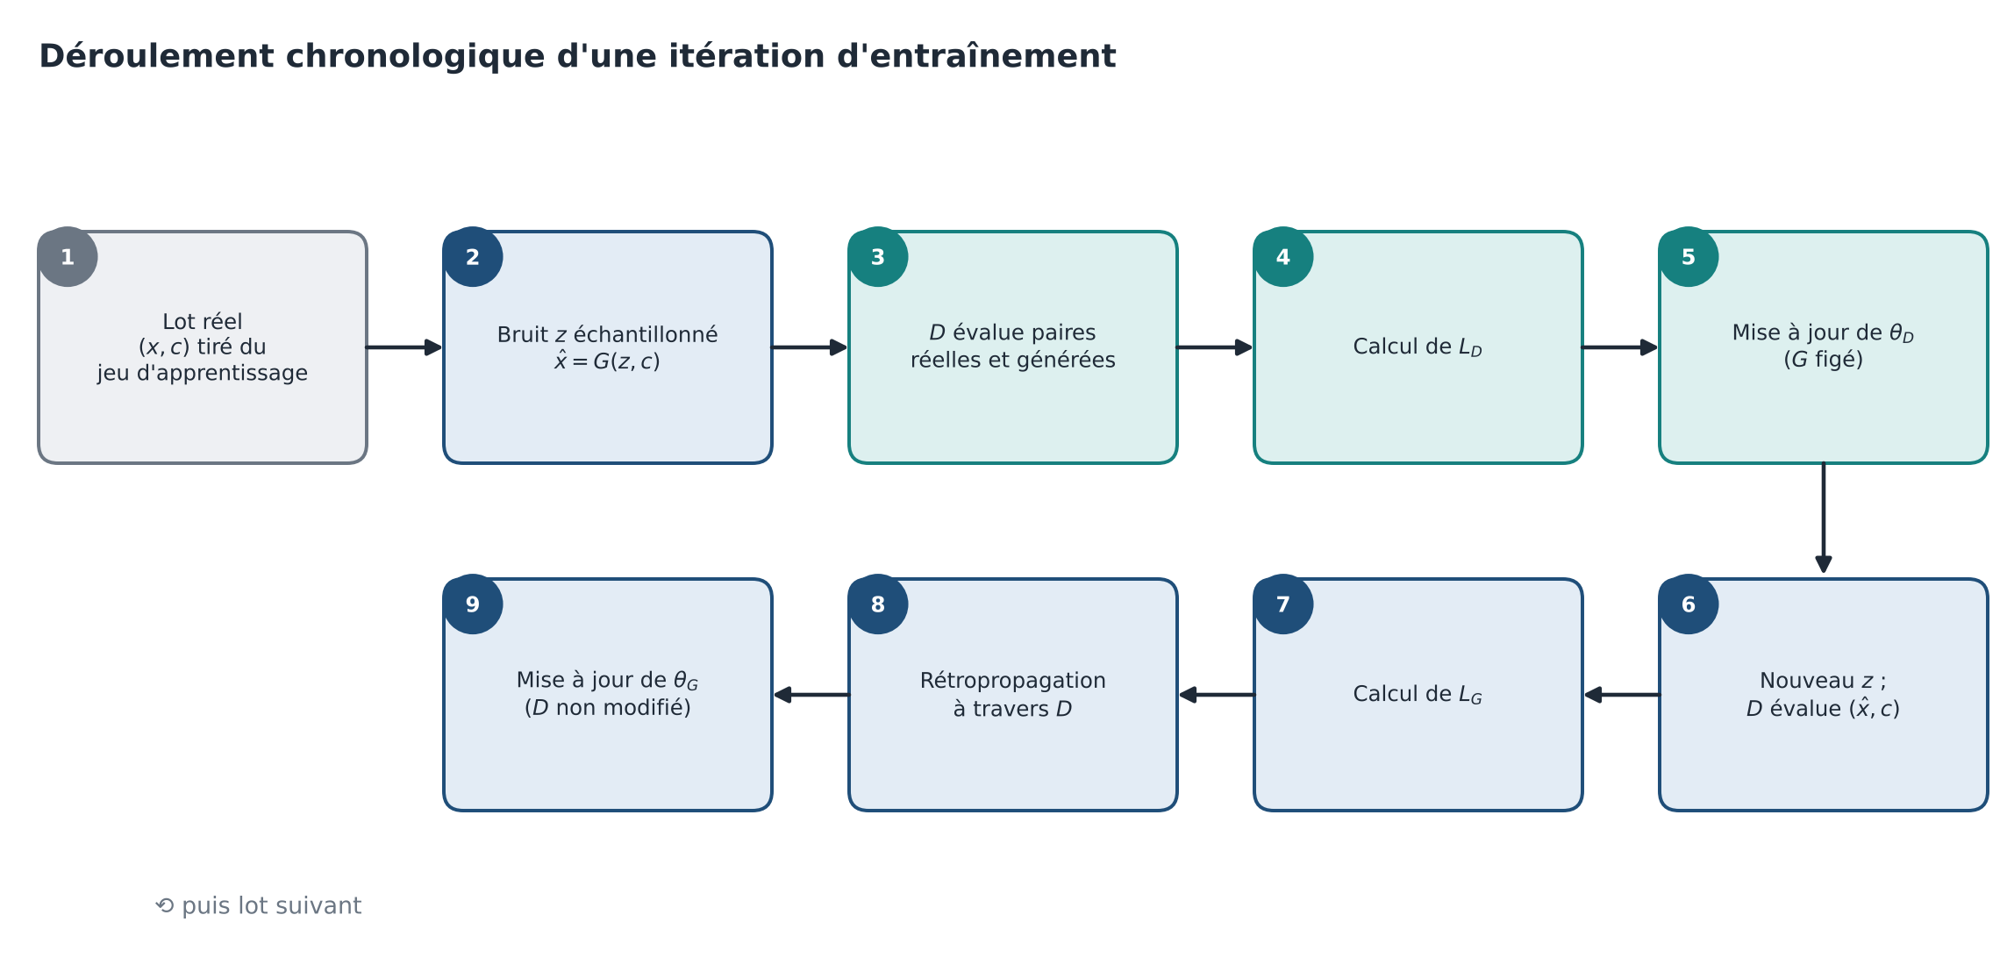
Figure 31 — Déroulement chronologique d’une itération d’entraînement : mise à jour de D puis de G. Figure originale, schématique.
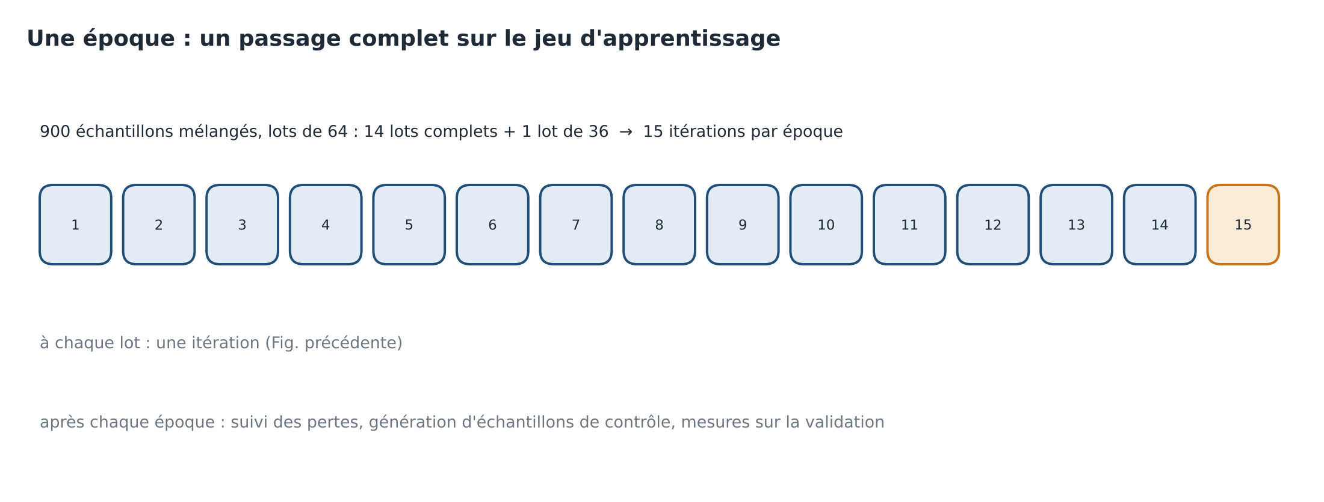
Figure 32 — Une époque : un passage complet sur le jeu d’apprentissage, 15 itérations pour 900 échantillons et des lots de 64. Figure originale, calcul d’après les dimensions du projet.

7.3 Pourquoi cet ordre
$D$ est mis à jour avant $G$ pour que ce dernier reçoive un signal d’un juge déjà informé. Les paires générées sont données à $D$ avec la condition correspondante : se tromper de condition ferait apprendre à $D$ une mauvaise relation. Lors de l’étape de $G$, $D$ est évalué mais ses poids ne sont pas modifiés (§4.8).

7.4 Suivi et critères d’arrêt
Les pertes d’un GAN ne mesurent pas la qualité comme une perte de régression : elles peuvent osciller même quand le modèle s’améliore [14]. [Hypothèse] On suit donc, à chaque époque : $L_{D}$ et $L_{G}$ ; la sortie moyenne de $D$ sur réel et généré ; la diversité des sorties pour quelques conditions fixes ; surtout les mesures physiques sur la validation (erreurs sur gain, SSL, HPBW après arrondi, chapitre 8). Le meilleur modèle est retenu sur ces mesures et non sur la perte adverse.

7.5 Entraînement et inférence
Au cours de l’entraînement, $G$ et $D$ interviennent tous deux. Après entraînement, seul $G$ est utilisé : $D$ n’est plus nécessaire. À l’inférence, on fournit la condition voulue $c^{⋆}$ et $K$ bruits $z_{k}$ pour obtenir $K$ candidats, que l’on valide avec le modèle physique (§6.6). La figure 33 oppose les deux phases.
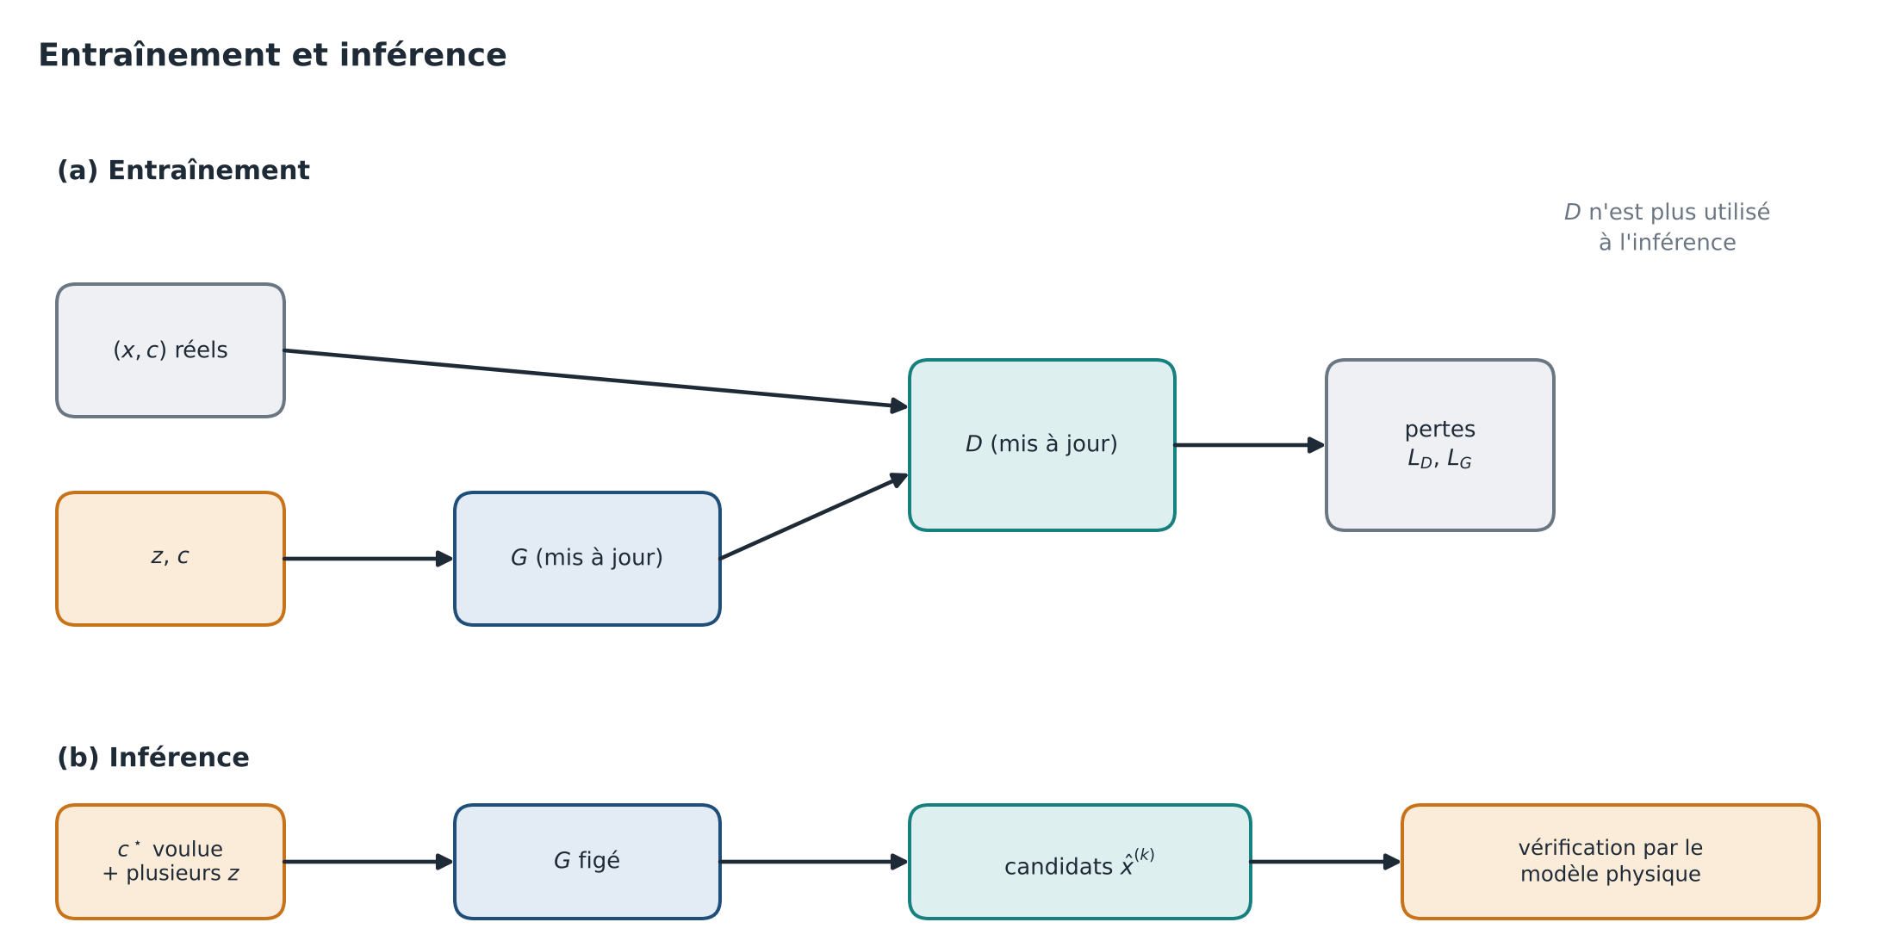
Figure 33 — Entraînement (G et D mis à jour) et inférence (G figé seul, puis vérification physique). Figure originale, schématique.

Chapitre 8 : Méthodologie d’évaluation et de comparaison
Aucun résultat de cGAN n’existant à ce stade, ce chapitre décrit comment évaluer, pour que les conclusions futures soient défendables. Tout y est [Hypothèse] de méthode, sauf mention contraire. La figure 34 en donne la vue d’ensemble.
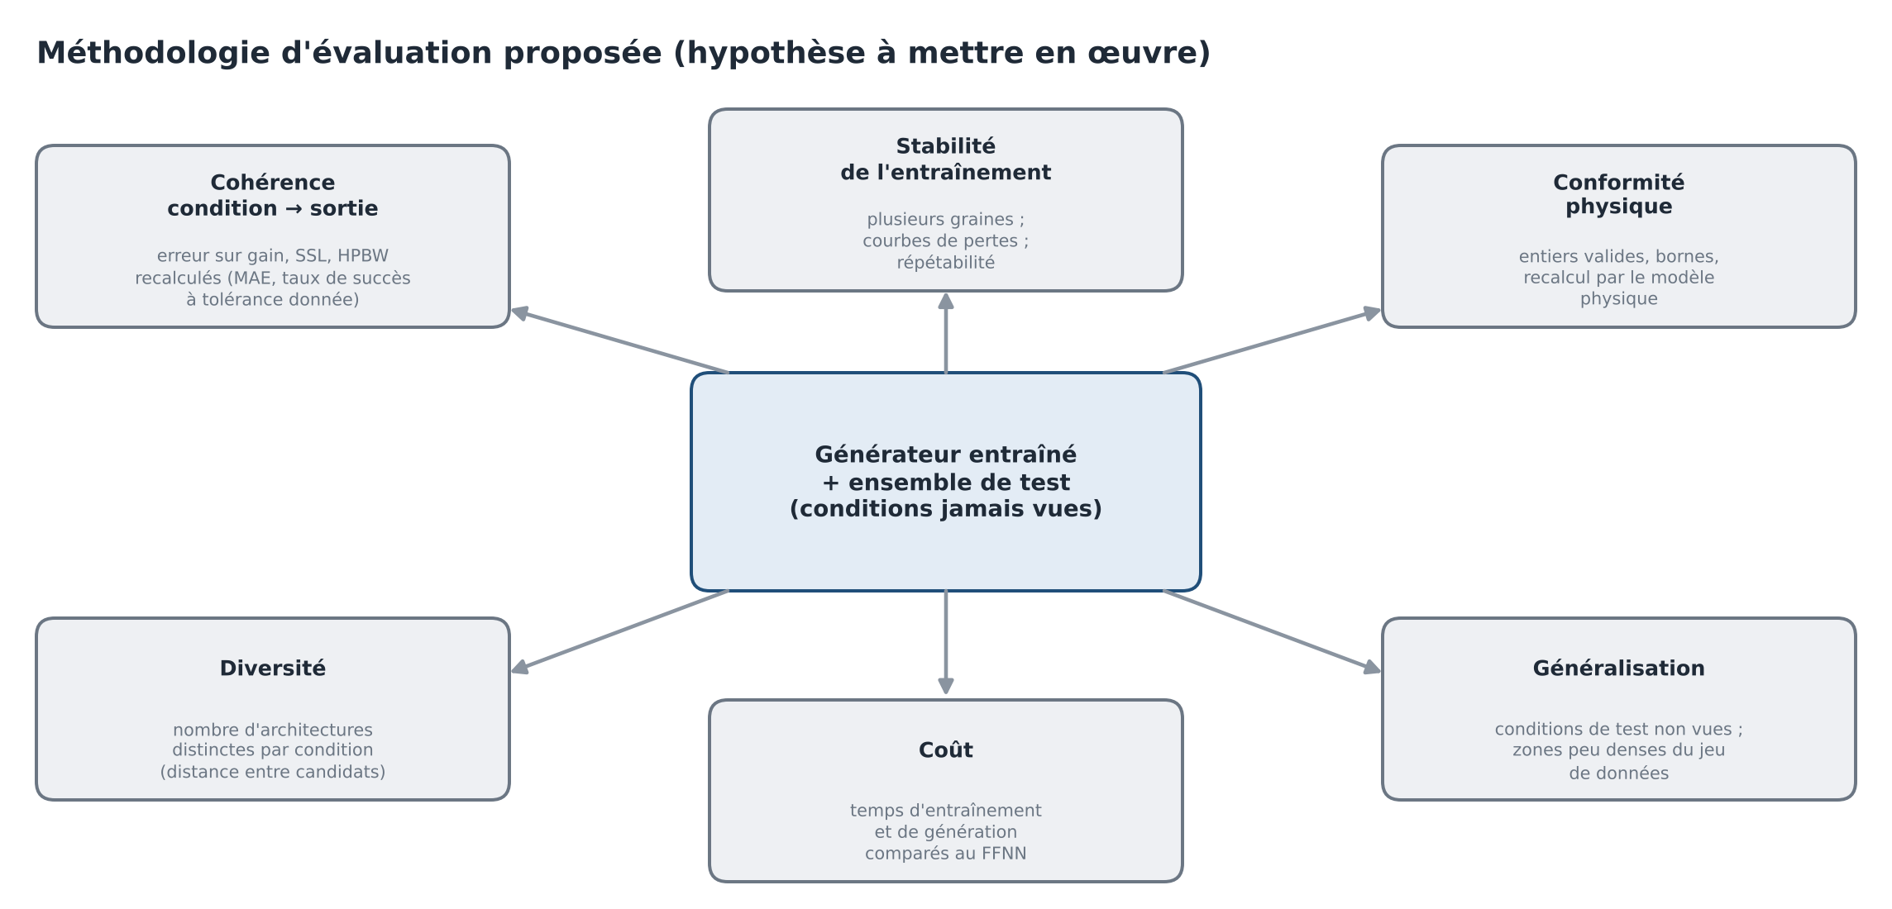
Figure 34 — Méthodologie d’évaluation proposée : cohérence condition → sortie, stabilité, conformité physique, diversité, coût, généralisation. Hypothèse à mettre en œuvre. Figure originale.

8.1 Critères
Tableau 7 — Critères d’évaluation proposés.
Critère | Mesure | Interprétation
Cohérence condition → sortie | Erreurs absolues moyennes sur gain, SSL, HPBW recalculés par le modèle physique, et $θ_{0}$ | Compare à la même mesure du FFNN (le diaporama donne 0,00 dB, 0,21 dB et 1,80° sur un exemple de test)
Taux de succès | Part des conditions de test pour lesquelles au moins un candidat sur $K$ respecte les tolérances | Tolérances à fixer avec l’équipe
Conformité physique | Part de sorties valides (entiers 0–10, somme cohérente avec le gain) | Doit être proche de 100 % après arrondi
Diversité | Nombre d’architectures distinctes parmi $K$ candidats, distance $L_{1}$ entre elles | Justification du cGAN face au FFNN
Stabilité | Mêmes mesures sur plusieurs graines | Moyenne et dispersion, pas un seul entraînement
Généralisation | Mesures sur les 100 conditions de test, jamais vues | Aucune architecture de test n’est dans l’apprentissage
Coût | Durée d’entraînement et de génération | Comparé au FFNN

8.2 Points de comparaison
Le cGAN doit être comparé : (i) au FFNN du projet (une seule architecture par condition) ; (ii) à une base triviale, par exemple l’architecture du jeu de données dont la spécification est la plus proche de $c^{⋆}$, qui indique si le cGAN apporte quelque chose de plus qu’une recherche dans les données ; (iii) à une recherche aléatoire sous la contrainte de somme, évaluée avec le même modèle physique ; (iv) éventuellement à une variante de lui-même (ablation $λ=0$, autre mode d’injection de la condition).
Pour comparer équitablement le cGAN avec $K$ candidats et le FFNN avec une seule réponse, on présente deux résultats : le meilleur candidat parmi $K$ et le candidat tiré au hasard parmi les $K$.

8.3 Protocole
- Choisir les hyperparamètres sur la validation.
- Fixer les tolérances et $K$ avant de regarder le test.
- Entraîner plusieurs fois (plusieurs graines).
- Évaluer une seule fois sur le test.
- Rapporter les moyennes avec leur dispersion et les cas d’échec, pas uniquement les réussites.

8.4 Précautions
Le jeu de données est petit (1000 exemples), l’espace des architectures peu couvert (§6.1) et les conditions du test sont à des distances variables des conditions d’apprentissage ; les résultats pourront être excellents dans les zones denses et médiocres ailleurs. Il faut le montrer (erreur en fonction de la distance à l’apprentissage) plutôt que de le cacher. Enfin, une perte $L_{D}$ ou $L_{G}$ qui « se stabilise » n’est pas une preuve de qualité (§7.4).

Conclusion générale
Cette partie a présenté le cGAN depuis les fondements jusqu’à l’application au réseau d’antennes circulaire. Le point central est le suivant : le problème inverse « spécification → architecture » admet plusieurs solutions, comme le montre le calcul de la section 0.3 (deux architectures très différentes, 27,60 dB, SSL de −6,64 et −6,88 dB, HPBW de 32,79° chacune), et un réseau déterministe comme le FFNN n’en propose qu’une. Le cGAN apprend une loi conditionnelle et produit une famille de candidats, à vérifier avec le modèle physique. Les équations du jeu minimax, de la perte non saturante, de la perte auxiliaire, de la rétropropagation à travers le discriminateur et de l’équilibre ont été détaillées, de même que la proposition d’architecture, justifiée choix par choix.
Trois enseignements propres aux données sont à retenir : le gain impose la somme des éléments ($G_{dB}=20\log_{10}N_{tot}$) ; la direction $θ_{0}$ est symétrique ; l’espace des architectures est très peu couvert par 1000 exemples.
Limites. Rien de ce qui concerne l’architecture, les hyperparamètres, la perte auxiliaire et la méthodologie n’est validé expérimentalement : ce sont des hypothèses de conception. Les écarts entre le diaporama et le code (taille du FFNN, pas d’apprentissage, nombre d’échantillons) doivent être levés. Le modèle physique ignore le couplage mutuel.
Perspectives. Entraîner le prototype décrit au chapitre 5, comparer avec le FFNN selon le chapitre 8, tester la projection [9], la perte de Wasserstein [5] ou la normalisation spectrale [10] en cas d’instabilité, et valider les meilleurs candidats par simulation électromagnétique.

Bibliographie
Les références ci-dessous ont été vérifiées (titre, année et identifiant) par consultation des pages d’éditeur ou des archives en ligne pendant la préparation de ce document. Les listes d’auteurs de [18] et de [20] à [22] sont abrégées.
[1] I. Goodfellow, J. Pouget-Abadie, M. Mirza, B. Xu, D. Warde-Farley, S. Ozair, A. Courville, Y. Bengio, « Generative Adversarial Nets », Advances in Neural Information Processing Systems 27 (NIPS 2014). arXiv:1406.2661.
[2] M. Mirza, S. Osindero, « Conditional Generative Adversarial Nets », arXiv:1411.1784, 2014.
[3] A. Radford, L. Metz, S. Chintala, « Unsupervised Representation Learning with Deep Convolutional Generative Adversarial Networks », arXiv:1511.06434, 2015.
[4] M. Arjovsky, S. Chintala, L. Bottou, « Wasserstein Generative Adversarial Networks », ICML 2017. arXiv:1701.07875.
[5] I. Gulrajani, F. Ahmed, M. Arjovsky, V. Dumoulin, A. Courville, « Improved Training of Wasserstein GANs », arXiv:1704.00028, 2017.
[6] X. Mao, Q. Li, H. Xie, R. Y. K. Lau, Z. Wang, S. P. Smolley, « Least Squares Generative Adversarial Networks », ICCV 2017. arXiv:1611.04076.
[7] T. Salimans, I. Goodfellow, W. Zaremba, V. Cheung, A. Radford, X. Chen, « Improved Techniques for Training GANs », arXiv:1606.03498, 2016.
[8] P. Isola, J.-Y. Zhu, T. Zhou, A. A. Efros, « Image-to-Image Translation with Conditional Adversarial Networks », CVPR 2017. arXiv:1611.07004.
[9] T. Miyato, M. Koyama, « cGANs with Projection Discriminator », ICLR 2018. arXiv:1802.05637.
[10] T. Miyato, T. Kataoka, M. Koyama, Y. Yoshida, « Spectral Normalization for Generative Adversarial Networks », arXiv:1802.05957, 2018.
[11] D. P. Kingma, J. Ba, « Adam: A Method for Stochastic Optimization », ICLR 2015. arXiv:1412.6980.
[12] L. Mescheder, A. Geiger, S. Nowozin, « Which Training Methods for GANs do actually Converge? », ICML 2018. arXiv:1801.04406.
[13] E. Jang, S. Gu, B. Poole, « Categorical Reparameterization with Gumbel-Softmax », arXiv:1611.01144, 2016.
[14] I. Goodfellow, « NIPS 2016 Tutorial: Generative Adversarial Networks », arXiv:1701.00160, 2016.
[15] Z. Lin, A. Khetan, G. Fanti, S. Oh, « PacGAN: The power of two samples in generative adversarial networks », NeurIPS 2018.
[16] C. A. Balanis, Antenna Theory: Analysis and Design, 4e éd., Wiley, 2016, ISBN 9781118642061. (Cité d’après les équations 6-112 à 6-116 reprises dans le diaporama du projet.)
[17] D. Liu, Y. Tan, E. Khoram, Z. Yu, « Training deep neural networks for the inverse design of nanophotonic structures », ACS Photonics 5(4), 2018. DOI 10.1021/acsphotonics.7b01377.
[18] Kiani et al., « Conditional Generative Adversarial Networks for Inverse Design of Multifunctional Metasurfaces », Advanced Photonics Research, 2022. DOI 10.1002/adpr.202200110.
[19] S. So, J. Rho, « Designing nanophotonic structures using conditional deep convolutional generative adversarial networks », arXiv:1903.08432, 2019.
[20] Chen, Bao, Liu, Li, « Accurate and Efficient Pattern Synthesis Using GAN for Series-Fed Microstrip Antenna Array With New Elements », IEEE Trans. Antennas Propag. 74(3), 2026, pp. 2833-2838. DOI 10.1109/TAP.2025.3641763.
[21] Zhang, Liu, Chen, Shen, « Physics-Informed GAN for Synthesis of Nonuniform Antenna Arrays with Mutual Coupling », Micromachines 17(7), 788, 2026. DOI 10.3390/mi17070788.
[22] Kouhalvandi, Aygun, Matekovits, Najafi, « Radiation Pattern Extrapolation through Generative Adversarial Network », IEEE AP-S/URSI, Florence, juillet 2024.
Note. Les références [18] et [20] à [22] ne sont citées que pour leur titre et leur sujet, d’après leur page de publication ; leur contenu détaillé n’a pas été exploité dans ce document. Les dépôts de code GitHub et les pages web généralistes consultés comme points de départ ne sont pas cités comme sources scientifiques.

